

YOU CAN DO ANYTHING IF REALLY WANT

Компания ООО РИТЕЙЛ предлагает smart часы для взрослых и детей. В нашем каталоге представлен большой ассортимент популярных моделей.

Мы предоставляем профессиональные услуги на рынке, и зарекомендовали себя как надежный и перспективный партнер в работе с иностранными и российскими предприятиями.

Наша компания находится в городе Благовещенске. Местонахождение Благовещенска на границе с Китаем на реке Амур определило специфику нашей компании. Благовещенск является той отправной точкой, в которую прибывают все заказанные грузы. Китайский город Хэйхэ, который находится на расстоянии 1 км от Благовещенска, издавна является торговым партнером. Речное сообщение позволяет жителям Благовещенска свободно добираться в Хэйхэ, который расположен на территории свободной российско-китайской торговли. Данная возможность появилась для граждан РФ с 2004 года, когда был введен безвизовый режим проезда.

В связи с этим сотрудники нашей компании имеют свободные возможности для поездок на китайскую территорию. Налаженные годами дружеские и деловые отношения являются гарантом успешности нашей работы в содружестве с китайскими поставщиками. Они всегда готовы оказать помощь в поиске и доставке заказанного товара.

Компания РИТЕЙЛ всегда стремится к расширению сферы деятельности и укреплению долгосрочных отношений с китайскими партнерами, выступающими в роли поставщиков, и российскими фирмами, являющимися покупателями.

Мы накопили достаточно опыта торговых и посреднических операций, чтобы утверждать: наша компания является лучшей на рынке продажи китайских товаров по выгодным для вас ценам!
Наши преимущества

- Доступность любого товара из любой точки Китая.

- Точное соблюдение сроков доставки товаров.

- Удобство оплаты и расчета заказанных товаров.

- Качественная и высокоскоростная доставка товаров по РФ.

- Индивидуальный подход к каждому нашему клиенту.

- Квалифицированный и опытный персонал, который всегда окажет грамотную консультацию по интересующей вас теме.

- Мы всегда рады предоставить нашим клиентам праздничные скидки и льготные условия обслуживания с учетом сроков сотрудничества.


- Перевозки карго гарантируют отсутствие дополнительных таможенных пошлин, повышающих стоимость товаров, а также задержек и ограничений по весу и цене, которые есть у конкурирующих предприятий.

- Мы всегда стремимся поддержать статус самого надежного посредника.

- Мы работаем со всеми интернет-магазинами и аукционами Китая.

Компания РИТЕЙЛ всегда рада встрече с новыми и старыми партнерами!

РИТЕЙЛ – это надежность и точность поставок товаров из Китая!

Сделать заказ, задать вопросы и получить профессиональную консультацию очень просто-
звоните по номеру 8-914-596-8000, 8-914-579-3000

ИНН 2801230345/ КПП 280101001
ОГРН 1172801004441

675000, Россия, Амурская область,

г.Благовещенск, ул.Пушкина 40, офис 3
E-mail: retail.company@bk.ru

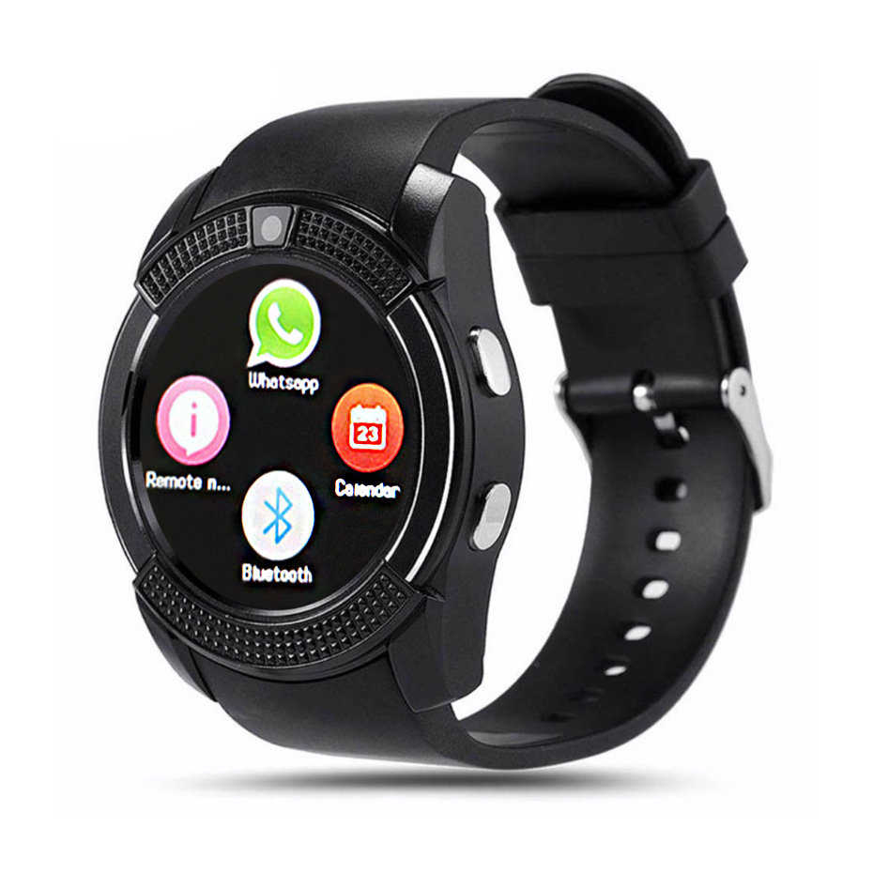 | 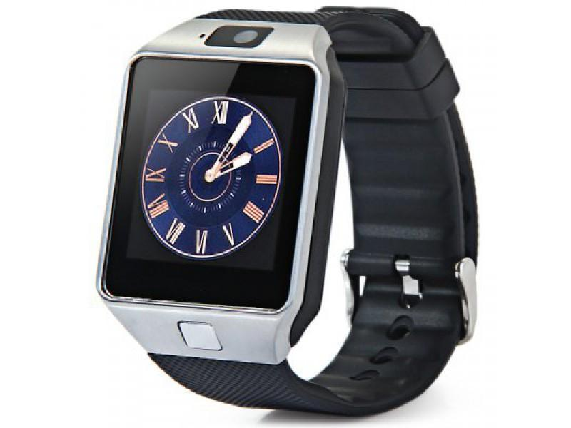 | 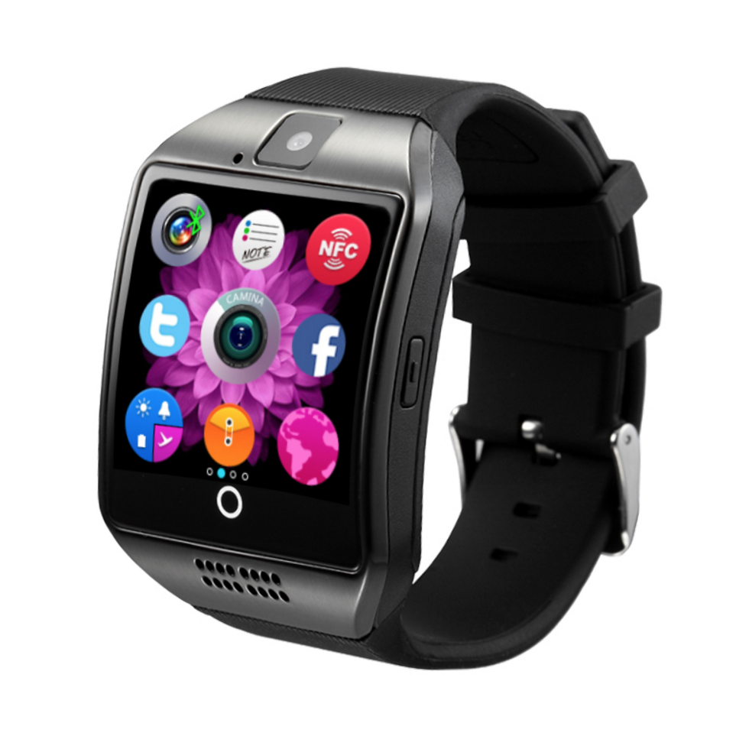 | 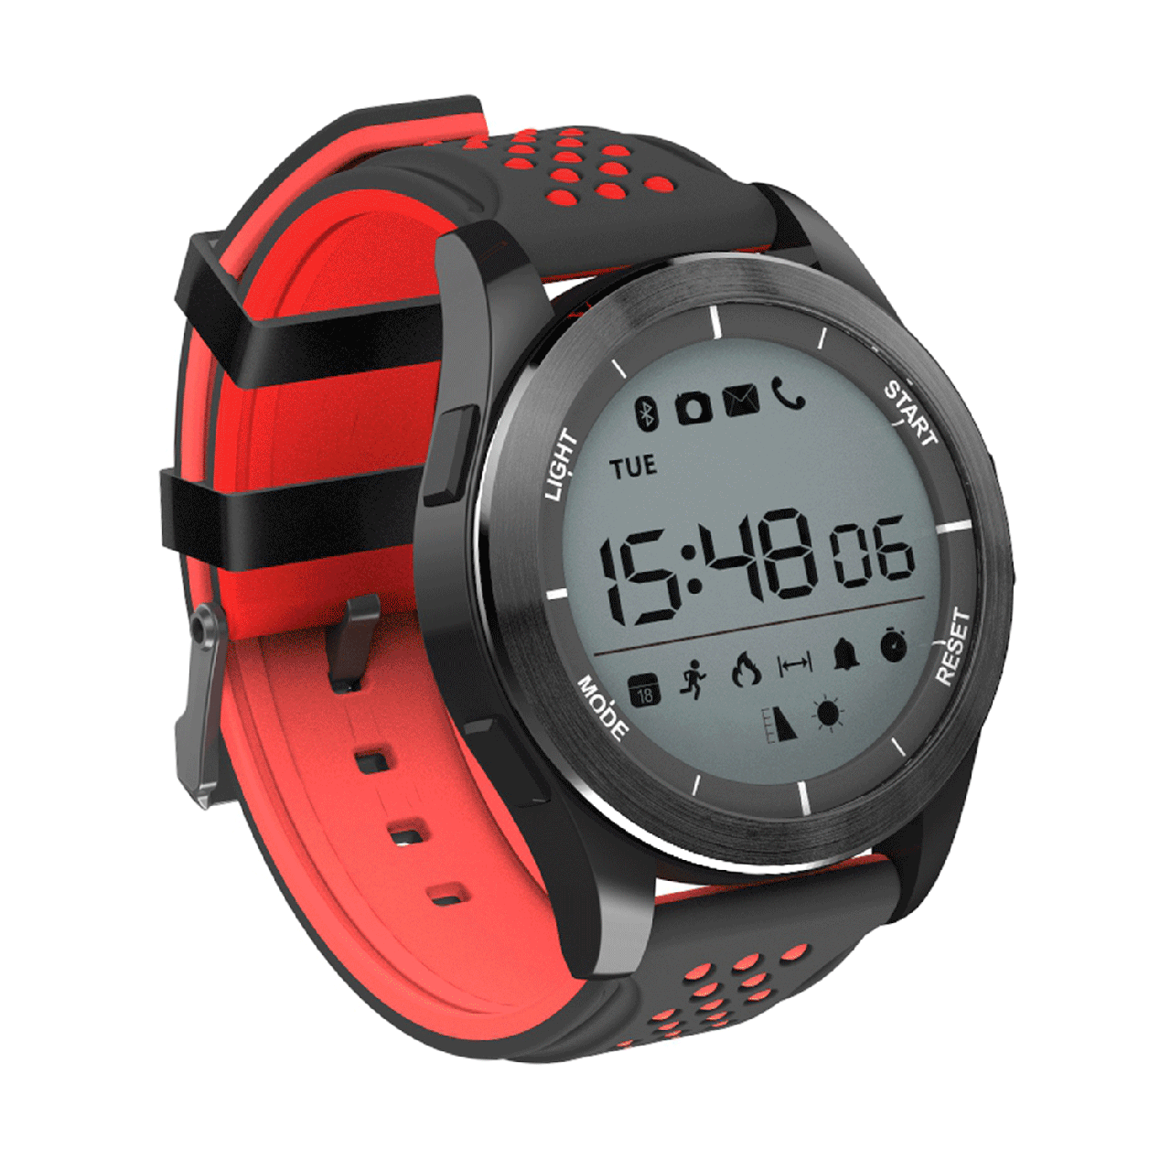
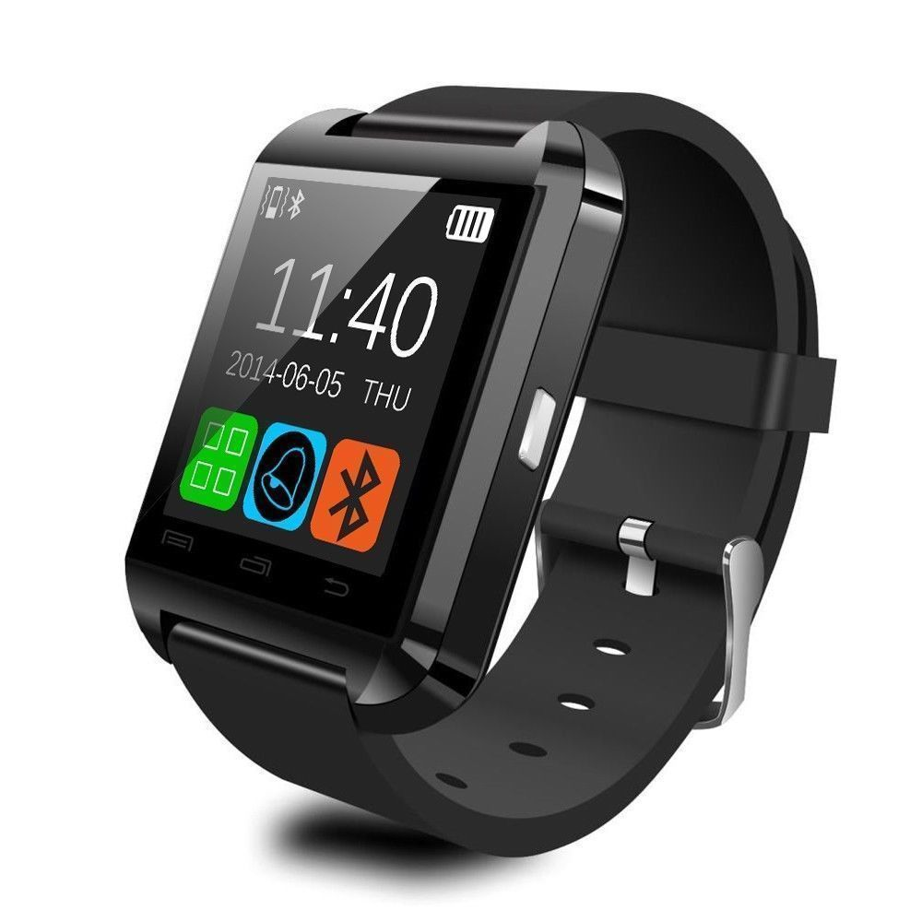 | 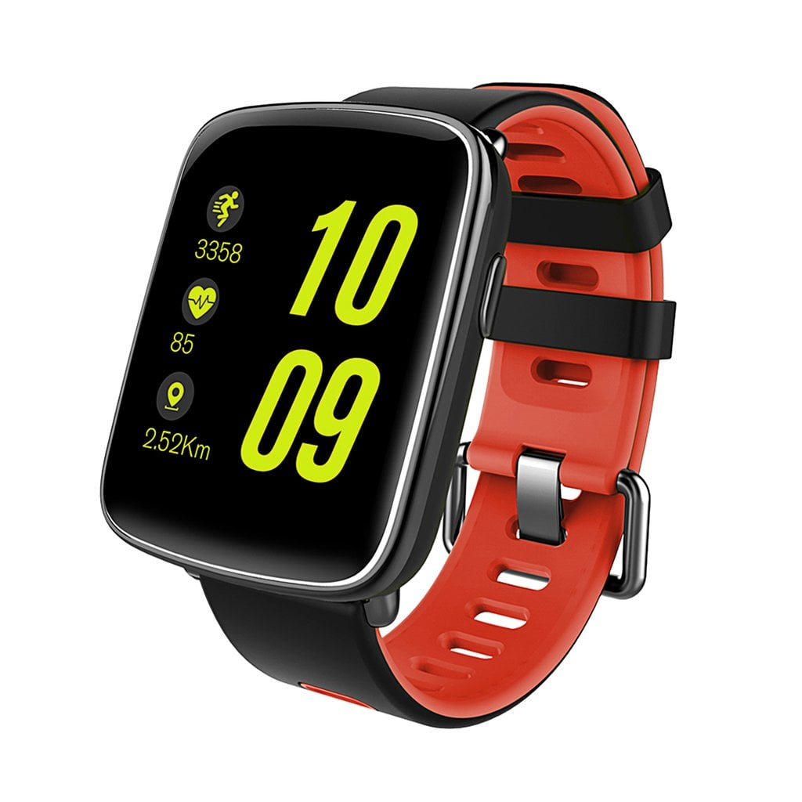 | 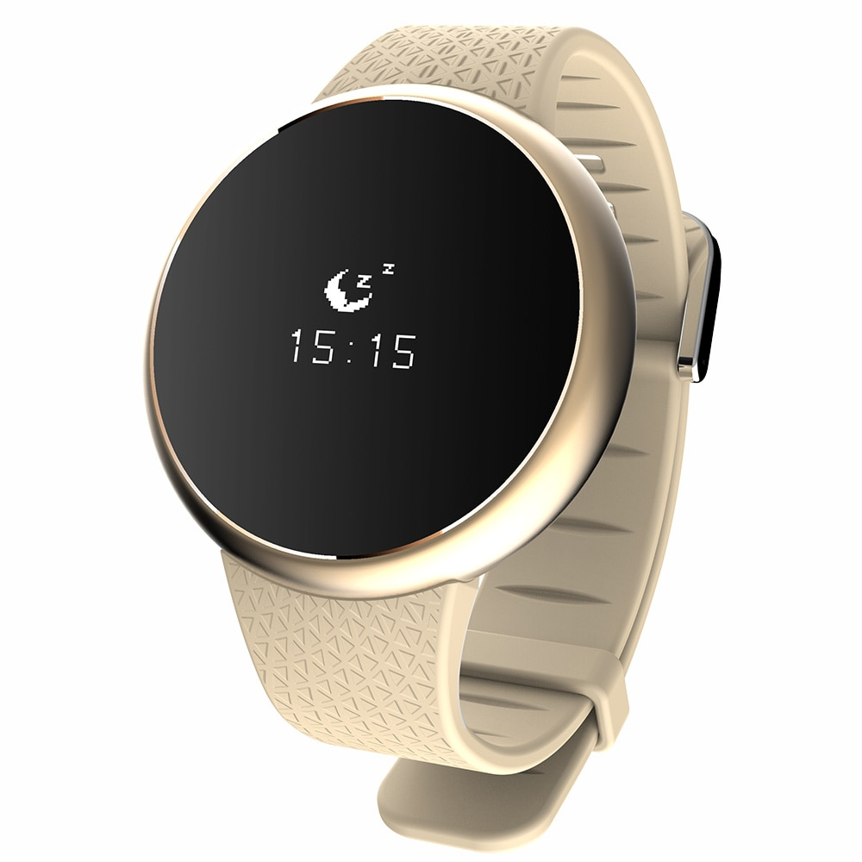 | 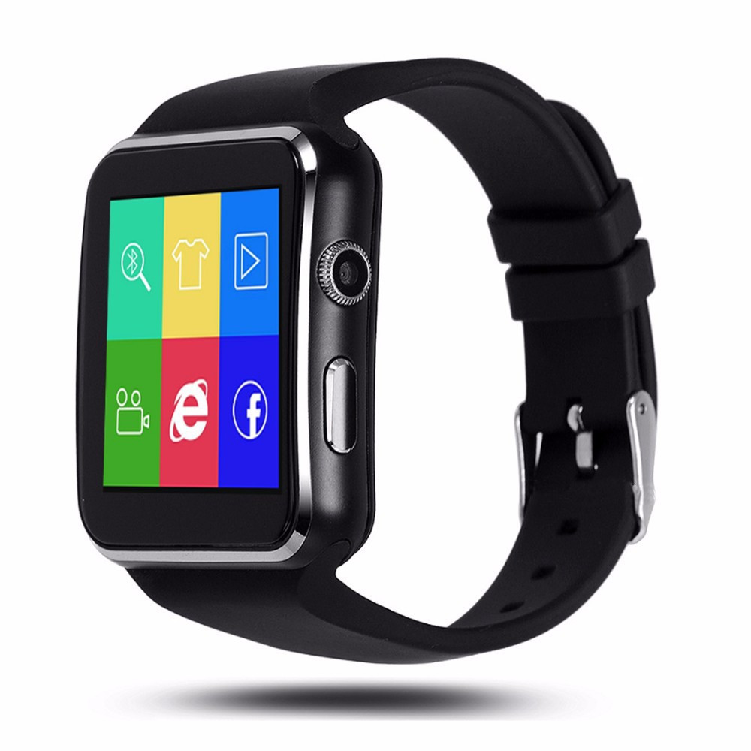
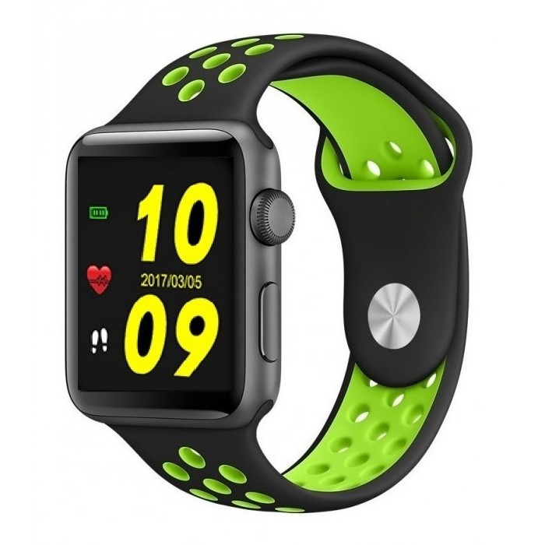 | 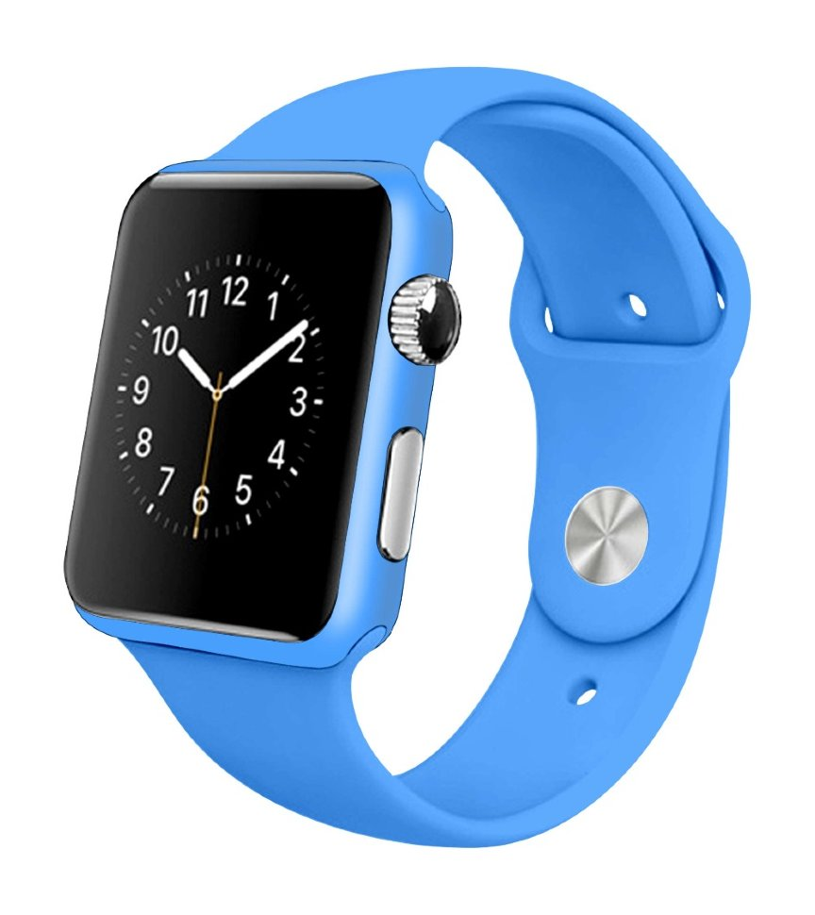 | 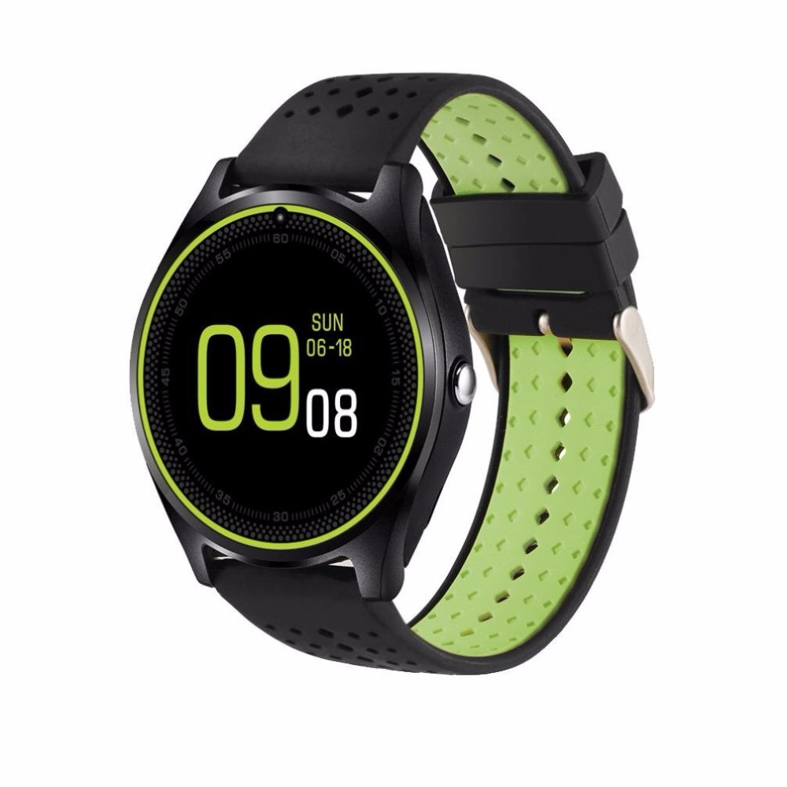 | 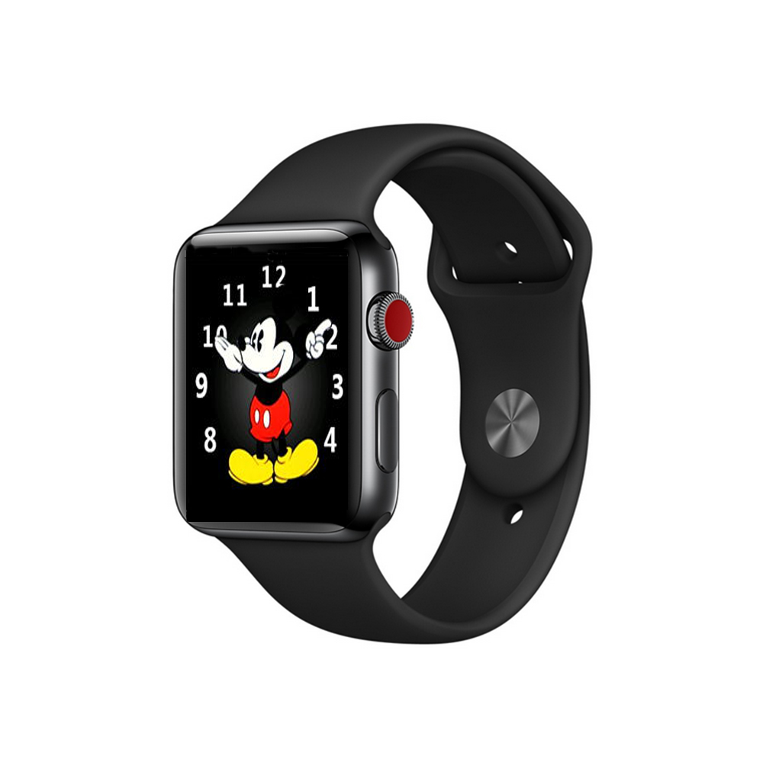
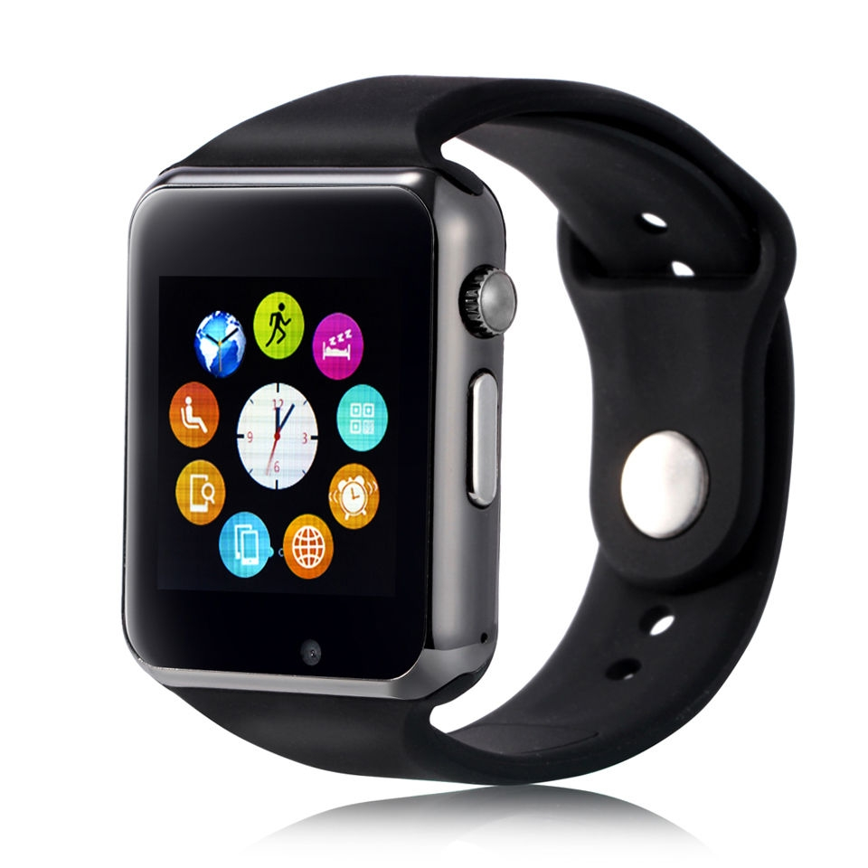 | 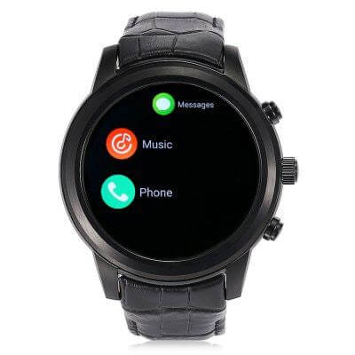 | 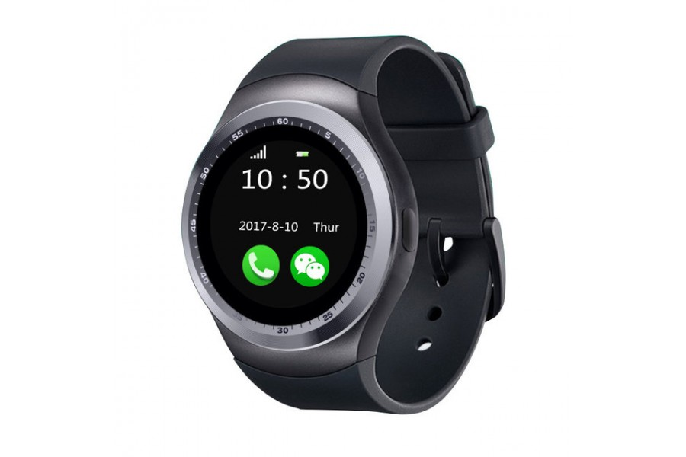 | 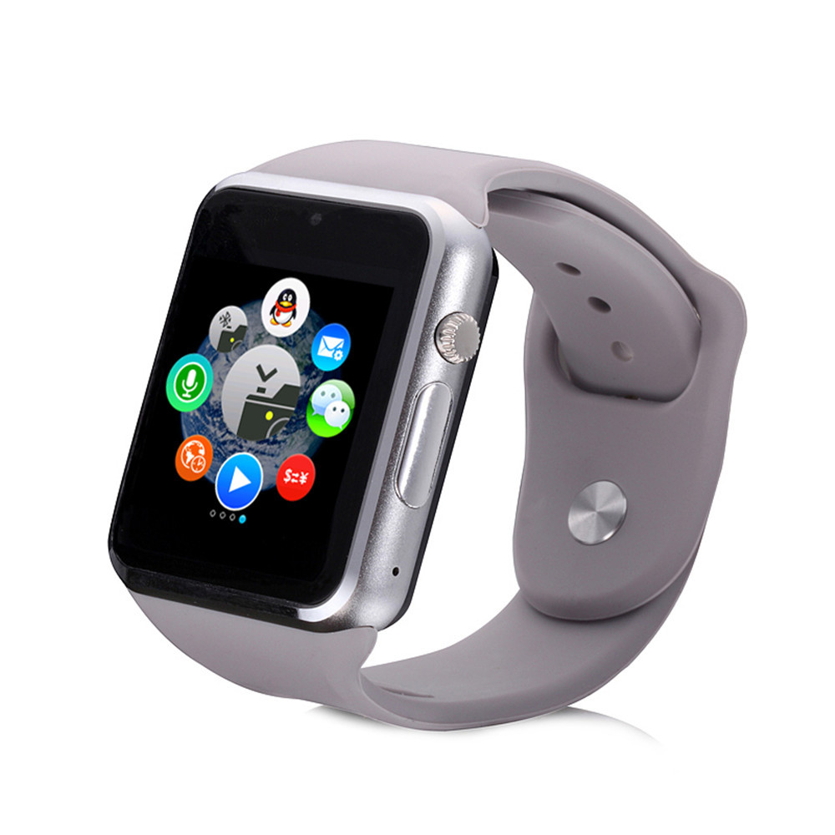
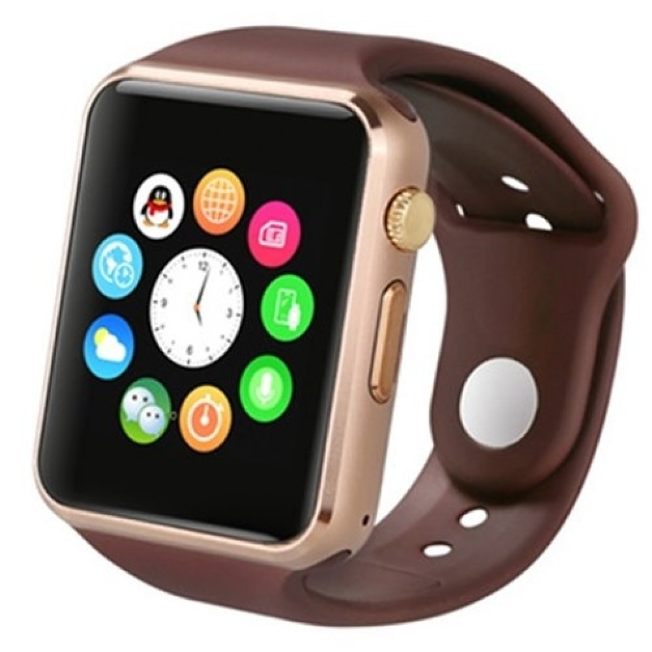 | 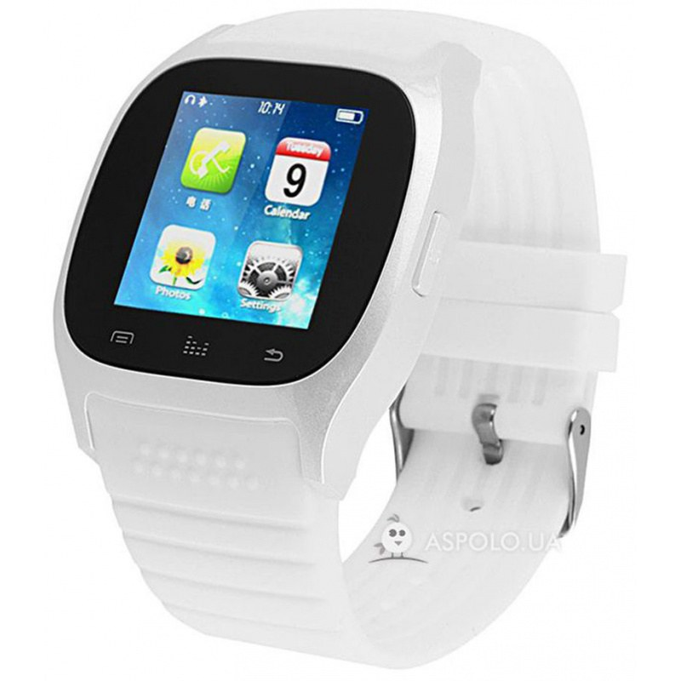 | 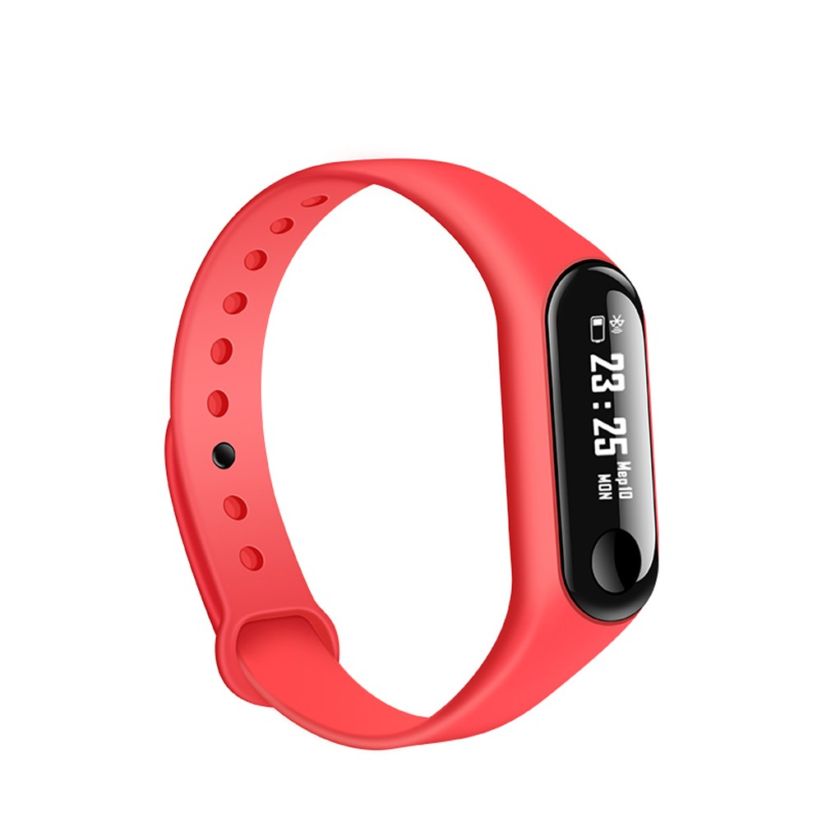 | 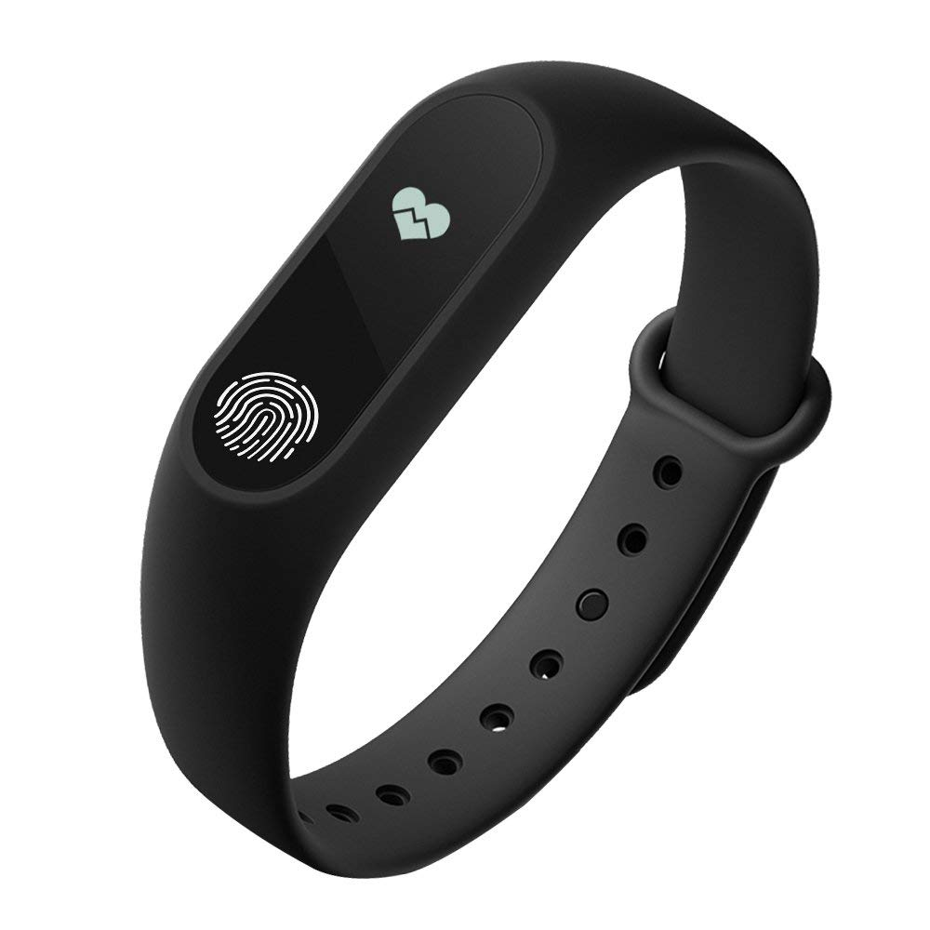
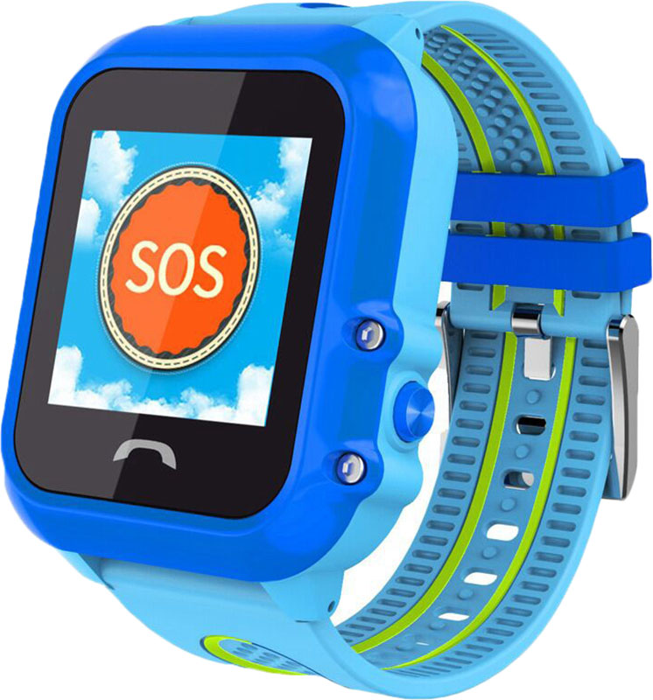 | 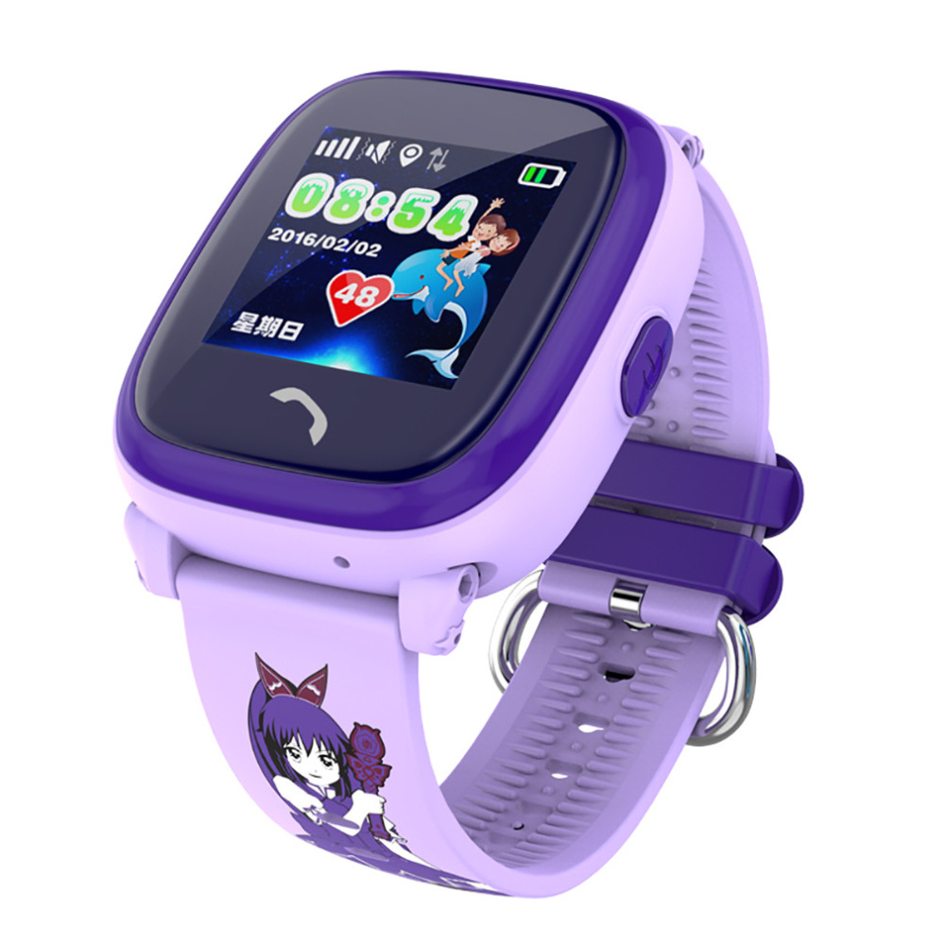 | 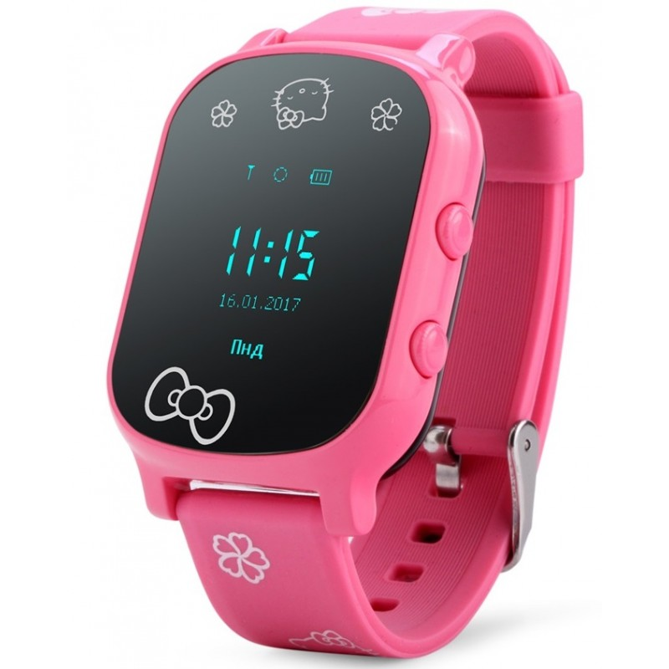 | 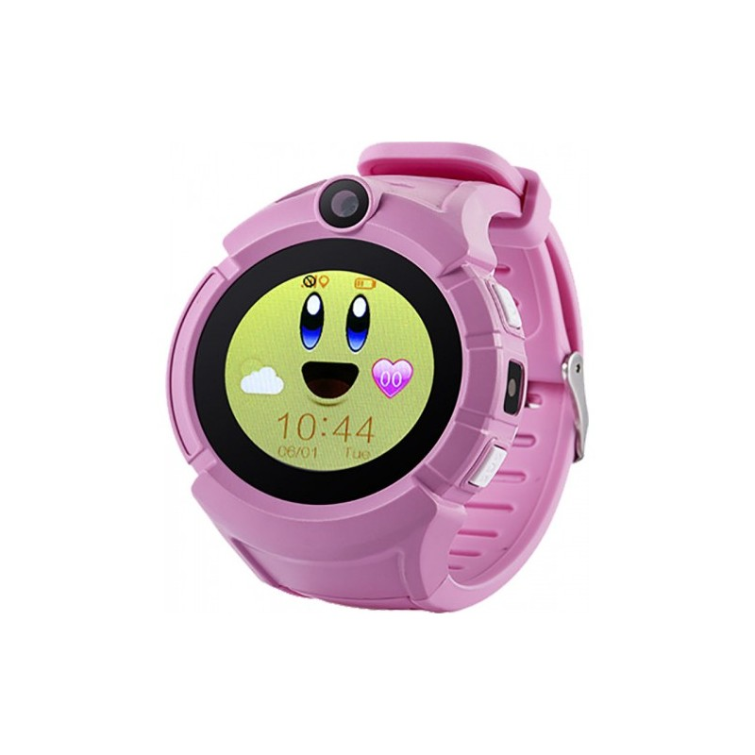
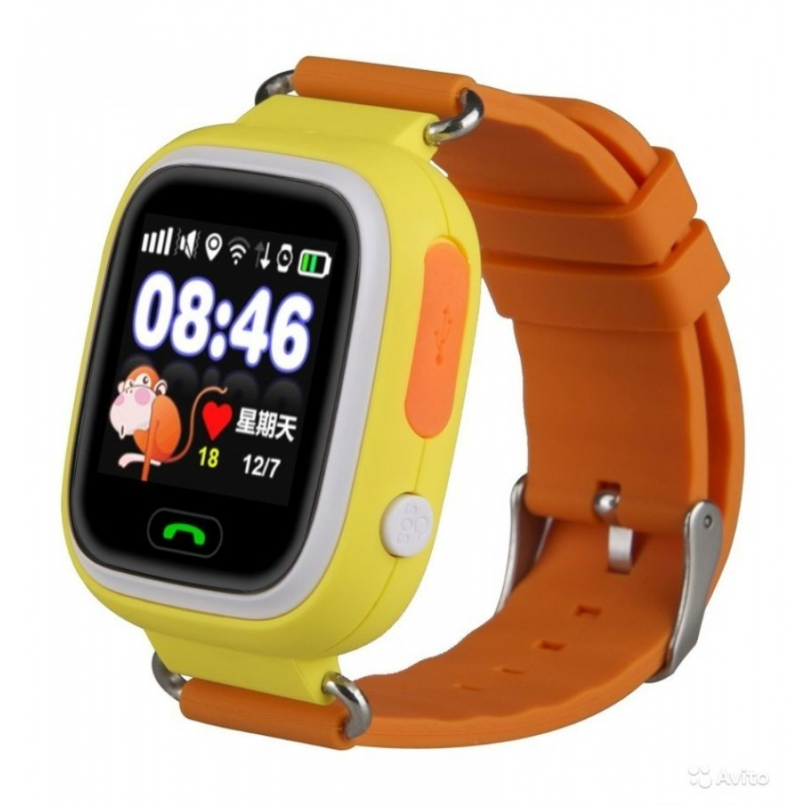 | 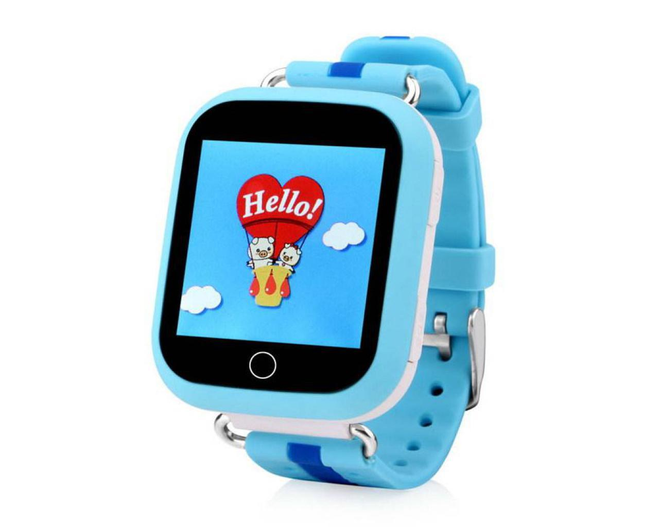 | 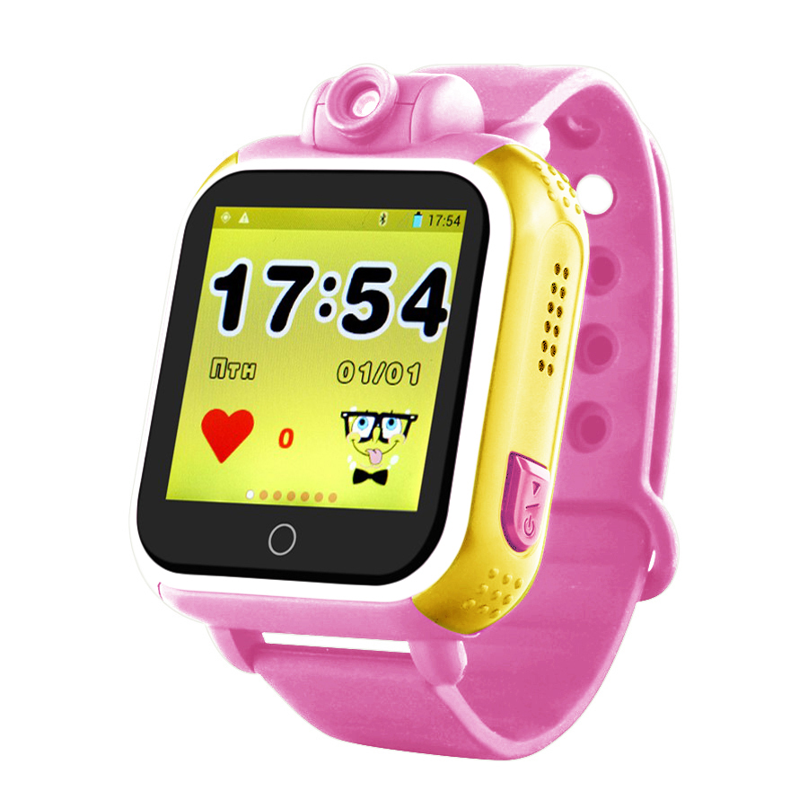 | 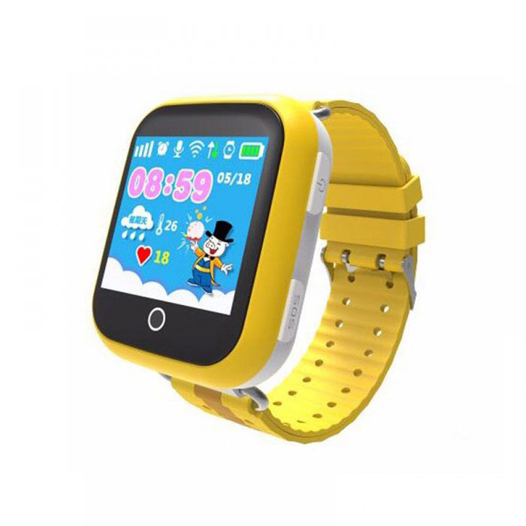
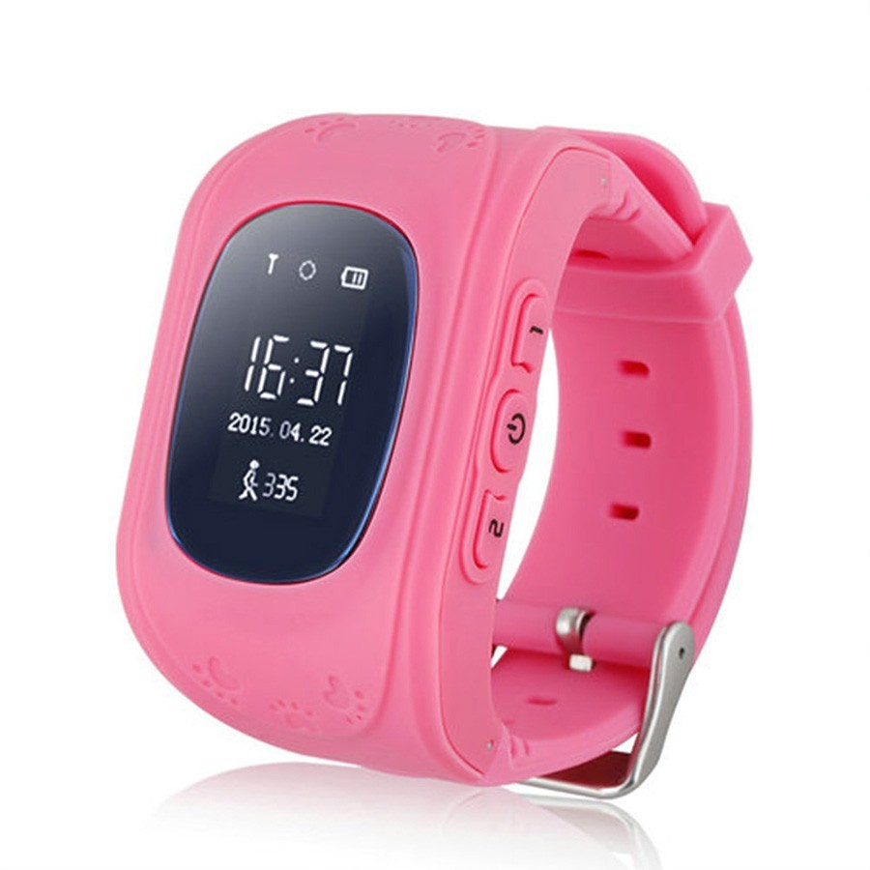 | 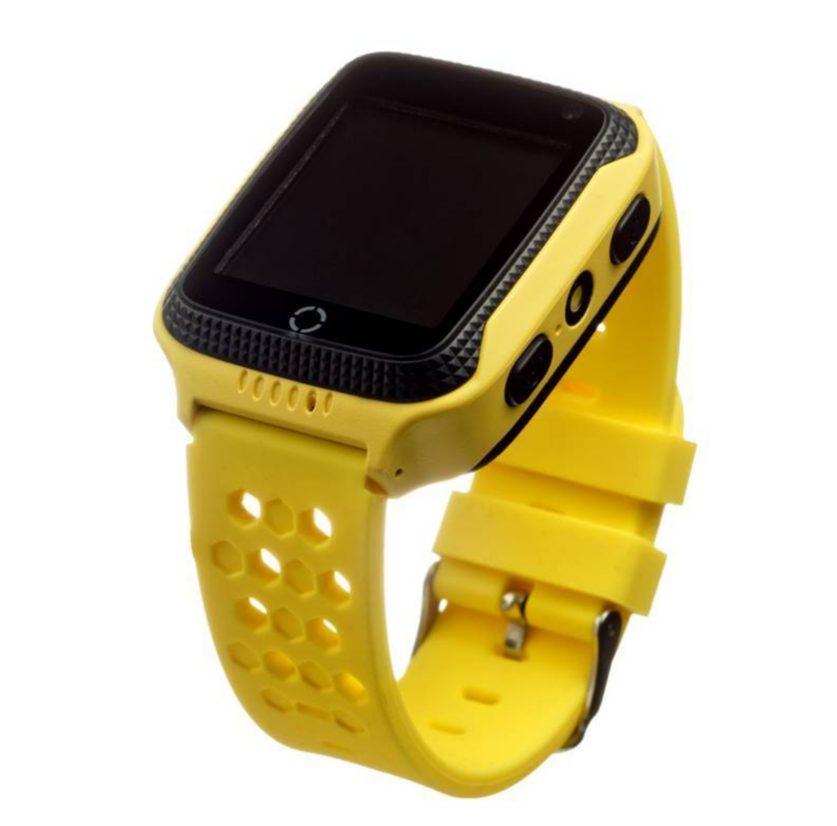 | 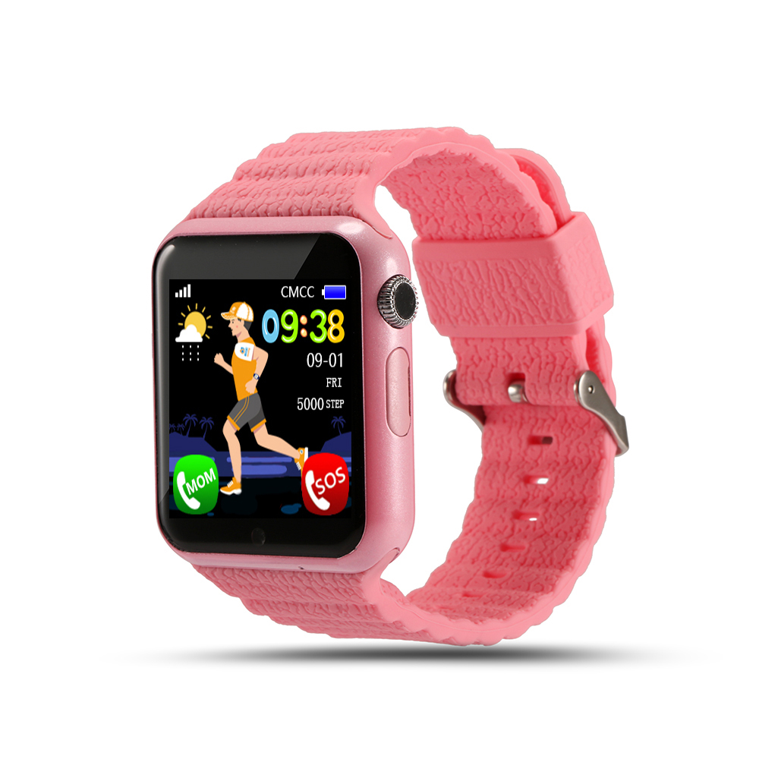

№ | Наимено-вание  /модель |  | Цвета | Фото | Характеристики | Цена за единицу товара (шт.) в руб.
1. | V8 |  | Черный,  красный, синий, белый |  | Cмарт часы V8. Материал: силикон + нержавеющая сталь. Процессор: MTK6261D. Память: 32Mб + 32Mб. Поддержка TF карт памяти от 32ГБ. Экран: 1.22" IPS дисплей HD, разрешение: 240 х 240 пикселей. Версия Blutooth: Ver 3.0. Камера: 0.3Mpx. Батарея: полимерный аккумулятор 280 мАч. Время разговора: 180 минут. Время работы в режиме ожидания: 48 часов. Сеть: GSM 850, 900, 1800, 1900МГц, поддерживают набор, hands-free, запись звонков, телефонную книгу, Bluetooth телефон SMS: локальные SMS: обмен текстовыми сообщениями на мобильных телефонах с push синхронизацией по bluetooth (для мобильных телефонов на андроид). Функции: шагомер, напоминание о слабой подвижности, мониторинг сна, анти-потеря, удаленное управление камерой. Развлечения: MP3, MP4, AVI, bluetooth воспроизведение аудио. Отображение изображений: PNG, JPG. Напоминание телефонных звонков: звонок и вибрация. Сообщения: SMS, QQ, WeChat, Twitter, Facebook, Push уведомления. Размеры корпуса: 53 x 44.8 x 12.95 мм. Язык: английский, русский, польский, французский, немецкий, английский и другие всего 23 языка. Комплектация: 1 х Смарт часы V8, 1 x кабель зарядки | От 10 штук- 500 рублей  От 50-100шт – 450 рублей
2. | Dz09 |  | Черный, золото, серебро |  | Материал корпуса: металл (задняя крышка - пластик); материал ремешка: резина; материал дисплея: стекло  Поддерживаемый стандарт сотовой связи: GSM 850/900/1800/1900МГц  Слот для сим карты: есть, стандарт microSIM  Процессор: MediaTek MTK6260A с максимальной частотой 533 MHz  Память RAM: 128Mb, нерасширяемая. Поддержка карты памяти стандарта microSD 32Gb. Камера разрешения 0,3 Мп. Разьем для зарядного кабеля: microUSB. Языки: мультиязычный, в том числе русский и английский. Экран: диагональ 1,54 дюйма; сенсорный TFT-дисплей разрешением 240х240. Динамик/громкая связь: есть  Камера. Совместимость: iOS (ограниченная), Android, Bluetooth 3.0+  Водонепроницаемость: нет.  Аккумулятор: литий-ионный, емкость: 380 м*ч  Габаритные размеры корпуса: 54 мм х 39 мм х 13 мм  Вес в сборе с аккумулятором и ремешком: 55 г  Комплектация: Smart Watch DZ09 с аккумулятором и ремешком, кабель для зарядки USB - microUSB, инструкция на английском языке, коробка. | От 10 штук- 450 рублей  От 50-100шт – 400 рублей
 | IWO 4 |  |  |  | Умные часы IWO 4 — обновленная версия 2018 года. Vодель IWO выпускалась, как «близнец» известного «яблочного» бренда, и смарт часы IWO 4 поколения 2018 года – самый точный аналог популярного во всем мире бренда. Внешняя схожесть IWO4 с Apple watch.  Smart watch IWO 4 имеют размеры корпуса: 42х35х10,5 мм. Девайс имеет сменный браслет, что позволяет, докупив дополнительные nike ремешки и металлические браслеты.  Часы IWO 4, одинаково четко синхронизируются как с Android, так и с IOS устройствами (iphone).  В четвертой версии сохранился весь функционал, добавлена возможность измерения артериального давления и несколько новых циферблатов. Как и в первой версии на задней стороне часов есть контакты для магнитной зарядки.  Функции в стандартной комплектации:  часы, календарь, калькулятор, мультибудильник, шагомер, счетчик калорий, монитор сна, диктофон, аудиоплеер, монитор сердечного ритма, «сидячий напоминатель», anti-lost, набор номера, книга контактов, журнал вызовов, управление затвором камеры смартфона, режим экономии энергии,измерение артериального давления. | От 10 штук- 3300 рублей  От 50-100шт – 3100 рублей
3. | IWO 5 |  |  |  | Новинка - часы Smart watch IWO 5, полное повторение оригинальных часов Apple Watch Series 3 LTE последнего поколения (с красной кнопкой). Часы функционируют с операционными системами ios и Android. Основные функции Smart Watch IWO 5:  - Набор номера  - Уведомление о пропущенных вызовах  - Журнал вызовов  - Телефонная книга  - Синхронизация контактов  - Получение и чтение SMS  - Вибрация  - Диктофон  - Музыкальный плеер  - Голосовой поиск Siri  - Пульсометр  - Синхронизация со смартфоном по Bluetooth  - Собственная камера  - Управление камерой смартфона  - Мониторинг сна  - Шагомер  - Счетчик калорий  - Напоминание о долгом сидении  - Синхронизация с iOS и Android - Калькулятор  - Таймер (секундомер)  - Часы и будильник  - Удаленный поиск телефона  - Голосовой помощник: Siri  - А также множество других функций, которыми не обладают другие смарт-часы, предлагаемые другими магазинами!  Модель: IWO 1:1 (Iwo Аналог один в один пятого поколения apple watch 3 Series 3 42mm). Разрешение: 320px X 320px  Совместимость: iOS, Android. Модули связи: Bluetooth: Ver 3.0 / 4.0  Датчики: акселерометр, пульсометр. Уведомления: звонок, SMS, email, будильник, социальные сети, календарь, приложения. Размеры: полностью повторяют Apple Watch 42мм (длина: 42,5мм, ширина: 36,4мм, толщина: 11,4мм, вес: 34,2г) | От 10 штук- 3800 рублей  От 50-100шт – 3600 рублей
 | X7 |  |  | 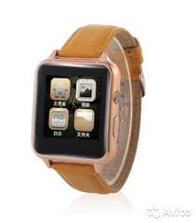 | Диагональ 1.54"  Тип экрана сенсорный, с подсветкой  Реальное разрешение 240x240  Число пикселей на дюйм (PPI) 189  Изогнутый экран Да  Воспроизведение аудио Да  Видео Не поддерживается  Динамик Да  Микрофон Да  Фотокамера Да  Запись видео Не поддерживается  FM-радио Нет  Разъем для наушников Нет  Телефонные звонки собственная SIM-карта  Мобильный интернет 2G  Тип SIM-карты micro SIM  Интерфейсы Bluetooth 3.0  Процессор MTK6261  Объем встроенной памяти 64 Мб  Объем оперативной памяти 128 Мб  Слот для карты памяти на 32Gb  Дополнительная функциональность  Мониторинг сна, калорий  Датчики акселерометр  Питание Аккумулятор съемный, Li-Pol  Емкость аккумулятора 380 мАч  Время ожидания 120 ч  Время работы в активном режиме до 5ч  Тип разъема для зарядки micro USB  Вес 0.12 кг | От 10 штук- 950 рублей  От 50-100шт – 850 рублей
 | X6 |  |  |  | Новая модель с изогнутым экраном и процессором нового поколения.  Процессор – MTK6261D.  Экран – сенсорный, изогнутый с подсветкой, 1.54", 240*240, PPI 220.  Оперативная память – 128,0 МБ. Встроенная память – 64,0 МБ. Встраиваемая память – MicroSD до 32 ГБ.  Симкарта типа micro SIM  Bluetooth 3.0.  Совместимость — Android 4.4 и iOS 7.  Емкость аккумулятора — 380 мАч.  Время работы без подзарядки – 48,0 часов (в активном режиме).  Степень защиты корпуса — WR20 (от влаги – брызги воды, дождь).  Динамик и микрофон. Боковая фотокамера 1,3 МП. Несколько вариантов циферблатов.  Основные функции часов:  Мониторинг сна  Мониторинг физической активности  Счётчик калорий  Мониторинг здоровья  Шагомер  Секундомер  Калькулятор  Календарь  Будильник  Антипотеря  Управление камерой смартфона  Телефонная книга  Камера  Отправка и получение СМС  Диктофон  Уведомление о входящих и пропущенных звонках  Синхронизация контактов  Компас  Набор/Ответ на звонок  Музыкальный плеер  Синхронизация с любым смартфоном | От 10 штук- 600 рублей  От 50-100шт – 550 рублей
 | Y1 |  |  |  | поддержка Нано Sim Карты  Работает как с iOS так и с Android  Основные характеристики:  · Функция телефона: GSM: 850/900/1800/1900 Quad-Band call, телефонная книга, Hands-Free Bluetooth телефон  · SMS местные смс, телефон SMS Bluetooth Синхронизация (только для Android)  · MP3, Bluetooth Музыка  · Шагомер, шаг движения, калорий, расчет калорий, спортивный пробег, сидячий напомним, мониторинг сна, удаленные фотографии, будильник, календарь, оповещение, время синхронизации  Функции:  · Вызов: циферблат, стрелки-бесплатные звонки, История звонков, телефонная книга; bt call  · SMS: местные смс, SMS Bluetooth Синхронизация push  · Развлечения: mp3, mp4 Локальное воспроизведение, Bluetooth музыкальный плеер  · Напоминания, звуковые и с вибрацией  · Шагомер: спортивный шагомер  · PSG: поддерживает  · Камера: можно смотреть фотографии: локальное хранилище памяти. Удаленная Камера: хранится в памяти телефона  · Календарь: Синхронизация с телефоном  · BT сообщение: QQ, WeChat, Facebook, мгновенная информация, мобильное уведомление  Технические характеристики:  · Процессор: MTK6261D  · ПЗУ + Оперативная память: 32 м + 32 м, поддержка 32 г TF карты  · Экран: сенсорный экран, 1.54 дюйм(ов) IPS, 240*240 пикселей  · Bluetooth: BT3.0  · Камера: 0.3 м  · SIM карта: micro sim  · Частота сети: GSM 850/900/1800/1900 четырехполосный вызывающий  · Батарея: 280 мАч полимерный аккумулятор  · Язык: итальянский, немецкий, голландский, турецкий, русский, иврит. Английский, французский, испанский, польский, португальский, корейский,  · Внешний размер: 53.0x44.8x12.95 мм | От 10 штук- 500 рублей  От 50-100шт – 450 рублей
 | Q8 |  |  | 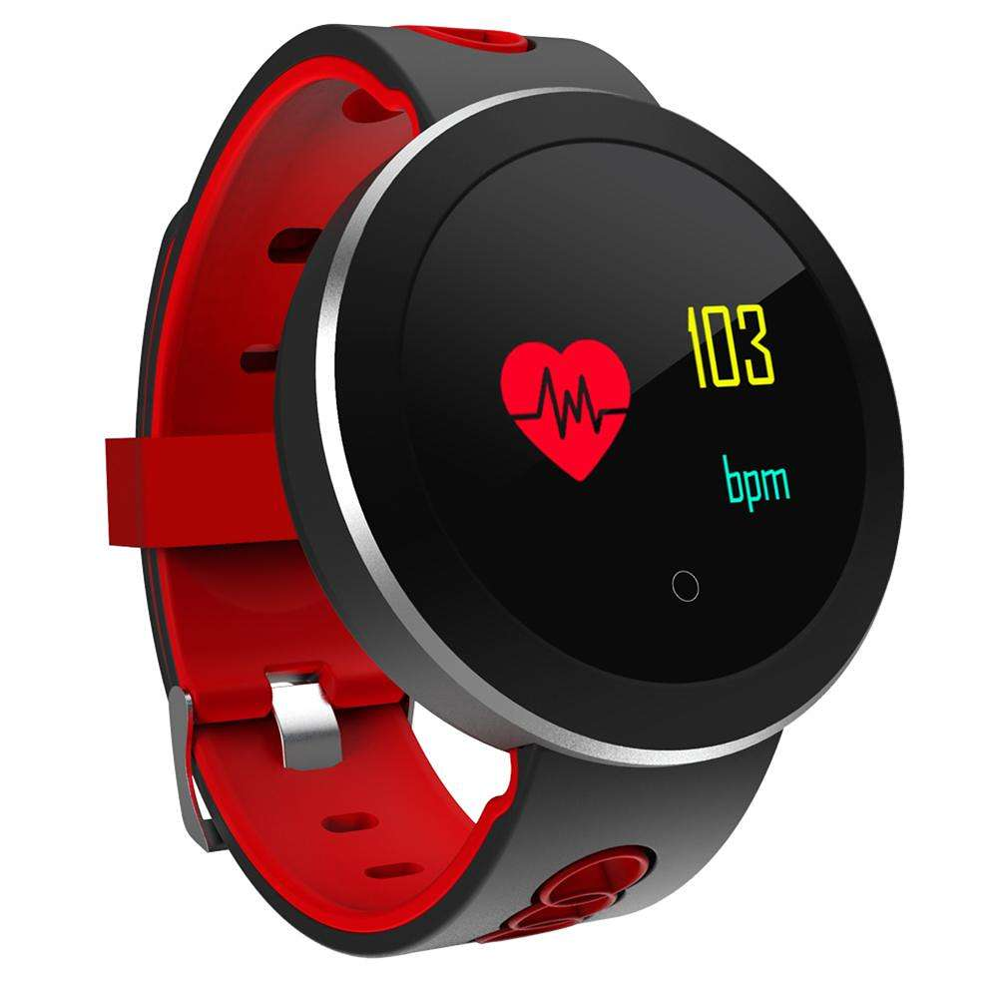 | Смарт браслет Q8 идеально подойдет для пользователей, которые следят за своим здоровьем и хотят отслеживать активность в режиме реального времени, Q8 оборудован красочным OLED-дисплеем диагональю 0,95 дюйма и разрешением 96*64 пикселя.  Характеристики:  - Экран: 0.95 дюймовый OLED красочный экран  - Разрешение экрана: 96 х 64  - Встроенный тип чипа: NRF52832  - Версия Bluetooth: Bluetooth 4.0  - Стандарт защиты: IP67  Функции:  - Датчик пульса  - Мониторинг сна  - Шагомер  - Напоминание активности  - Будильник  - Удаленное управление камерой смартфона  - Уведомление о входящих вызовах  - Уведомления Facebook, Скайп, Twitter, WhatsApp  - Тип оповещения: вибрация  - Совместимость: Android 4.4 / IOS 9.0 и выше системы  - Размер: 3,9 х 3,9 х 1.01cm  - Емкость батареи: 170мАч  - Время зарядки: Около 2 часа  - Одного заряда аккумулятора емкостью 170 мАч хватает на неделю обычного использования  - Приложение для управления: Hey Band  - Комплектация: 1 х Смарт часы, 1 х USB зарядный кабель. | От 10 штук- 1400 рублей  От 50-100шт – 1300 рублей
 | A98 |  |  |  | Смарт браслет A98  Основные функции:  1. Датчик сердечного ритма / Датчик кислорода крови / Датчик артериального давления / Обнаружение усталости.  2. Время, шагомер, потребление калорий, расчет расстояния, время сна, камера, включение / выключение.  3. Стандартные функции для упражнений (шагомер, потребление калорий, расчет расстояния).  4. Обнаружение сна (время сна, качество сна).  5. Позволяет интегрировать напоминание SMS, напоминание сторонних пользователей: Wechat / QQ и другие  6. Функция защиты от потери (если нарушено соединение между мобильным телефоном и браслетом, даст напоминание).  7. Будильник.  8. Напоминание о задаче (Например напоминание о встрече или приеме таблеток или чего угодно другого).  9. Удаленная работа камерой .  10. Синхронные данные для APK / APP.  Основные параметры:  1. Системные требования: версия Android 4.4 или выше; IOS 8.0 или выше.  2. Версия Bluetooth: BLE 4.0.  3. Процессор: NRF52832.  4. Экран: 0,64 дюйма OLED.  5. Батарея: 80 мАч.  6. время работы : около 20 дней.  7. Водостойкий уровень: IP67. | От 10 штук- 1800 рублей  От 50-100шт – 1700 рублей
 | G11 |  |  |  | Синхронизируются со всеми смартфонами на iOS и Android.  Характеристики смарт часов G11:  - Материал корпуса: Пластик/Металл  - ОС: Android 4.1  - Размер экрана: 1,54-дюймовый экран Mipi HD  - Разрешение Экрана: 240 x 240 pixels  - Тип экрана: сенсорный экран, Ёмкостный  - Мультитач: Multi-touch  - Материал экрана: TFT  - CPU: MTK6260A  - Аккумулятор: Литий, 3.7V, 380mAh  - Сети: GSM 850/900/1800/1900 МГц  - SIM карта: Стандартная SIM-Карта  - Передача Данных: GPRS, Bluetooth 3.0 (WiFi - нет)  - Память: SD-карта до 32 ГБ  - Камера: 1.3 MP  - Порты: Micro USB, слот SD Карты  - Язык: Русский  - Установленные приложения: Часы, Календарь, Калькулятор, Браузер, SMS, Почта и др.  - Размер: 55 x 40 x 12 мм  - Вес: 60 гр. (с аккумулятором). | От 10 штук- 900 рублей  От 50-100шт – 800 рублей
 | М26 |  | синий, черный |  | Блютуз-вызов: ответ на вызов,уведомление о входящих вызовах,телефонная книга  Сообщение: напоминание о сообщениях  Трекер здоровья: шагомер  Камера Дистанционная,Музыка Дистанционного Управления  Анти-потеря: Да  Другие функции: будильник,Секундомер,Термометр  Количество Будильников: 5 на выбор  Bluetooth V3.0+EDR  Экран: TFT  Размер Экрана: 1.4 дюймов  Емкость аккумулятора: 230mAh  Время в режиме ожидания: 180 часов  Форма циферблата: прямоугольник  Материал корпуса: алюминиевый сплав  Материал ремешка: силикон  циферблат (диаметр) – 4,7 см.  браслет (ширина) – 2,8 см.  вибромотор (встроенный).  вес: 50 грамм. | От 10 штук- 500 рублей  От 50-100шт – 450 рублей
 | U8 |  | Цвета: черный, белый, красный |  | Совместимость: Android-устройства версии 2.3 и выше  Процессор: одноядерный MediaTek MTK6260/6270 (ядро ARM7), 1 ГГц  Встроенная память: 128/64 МБ  Экран: емкостной, цветной, ЖК (TFT), диагональ 1,48 дюйма, разрешение 128х128 точек, плотность точек на дюйм 122 ppi  Аудио: микрофон, динамик  Датчики: акселерометр, термометр, барометр  Интерфейсы: Bluetooth 3.0 + EDR, microUSB (для зарядки)  Профили Bluetooth: A2DP, HFP 1.5, HSP 1.2  Батарея: несъемная, литий-ионная, 230 мА*ч  Время зарядки: около 1 часа  Время разговора: до 3 часов  Время ожидания: не менее 2 дней  Время воспроизведения музыки: около 6 часов  Габариты корпуса: 47х40х10 мм  Вес: 44 г | От 10 штук- 400 рублей  От 50-100шт – 350 рублей
 | Finow x5 air |  |  |  | Смарт часы Finow x5 air - cтальной корпус, кожаный ремешок.  Дисплей Amoled c диагональю 1.39 дюймов, с разрешением 400×400 пикселей.  Оперативная память 2ГБ, встроенная память 16ГБ Процессор MTK 6580.  Поддержка sim-карты формата nano-sim совершение звонков, выход в интернет, стандарт 3G.  Подключение к сетям Wi-Fi или использование как точки доступа Wi-Fi.  Совместимость : Android, IOS  OS: Android 5.1  Bluetooth V. 4.0  Место для SIM Card : 1 SIM  Core:Quad Core 1.3GHz  Емкость аккумулятора: 450 мАч  Класс водостойкости: нет защиты от воды  Сетевой Режим: 3G  GPS: Да  Music format:MP3 | От 10 штук 7000 рублей
 | F3 |  |  |  | Инновационные смарт-часы в стильном, спортивном дизайне модной двухтоновой расцветки. Отлично и дорого смотрятся на любой руке, и выполняют массу полезных функций, как смарт-часов, так и фитнес-треккера. В отличие от остальных моделей сарт часов НЕ требуют постоянной подзарядки. Это достигается использованием энергосберегающего блютус соединения со смартфоном 4.0, новой моделью экрана и сменной батарейки 2032 (хватает до года использования). Мягкий ремешок и эргономичный дизайн создают впечатление невесомости, удобно и для спорта и для повседневной носки.С функцией уведомления о звонке, сообщениях - Вы постоянно на связи, и не пропустите важный звонок + шагомер, калории, будильник, секундомер и пр.пр.  Основные характеристики  Производитель No.1 Модель F3  Цвет Чёрно-синий, бело-оранжевый, бело-синий, чёрно-красный  Совместимые ОС German Dialog DA14580  Версия Bluetooth 4.0  Вес 53 г Габариты 43,5 х 45,5 х 13,2 мм  Специальные функции  Защита от воды IP68 (погружение под воду до 30 метров)  Отслеживание физической активности бег, бег трусцой, погода, давление, высота,трекер сна поддерживается, шагомер Поддерживается (шаги, калории, пройденное расстояние)  удалённое управление камерой Поддерживается  Уведомления по Bluetooth Поддерживается (звонки, SMS, напоминания приложений)  Планировщик упражнений Поддерживается  Сообщение о звонках Поддерживается  Технические параметры  Экран 1,1", круглый  Аккумулятор 240 мАч, до года автономной работы  Ремешок Силиконовый, двухцветный  Работа дисплея Постоянно активный | От 10 штук- 1000 рублей  От 50-100шт – 900 рублей
 | Q18 |  |  |  | Смарт часы Q18 - умные часы с большим изогнутым дисплеем, все цвета в наличии.  часы Q18 оснащены большим изогнутым дисплеем, оригинальным корпусом и мягким ремешком с классической застежкой.  Поддержка платформ: Android, iOS (ограниченная)  Наличие вибро: да  Циферблат: электронный, сменный  Язык: мультиязычный интерфейс, русский есть  CPU: MTK6260  Внутренняя память: 64Mb+32Mb  Дисплей: изогнутый, IPS HD LCD, 39 мм, разрешение 240x240 px  Touchscreen: OGS ёмкостной  Bluetooth: V3.0  Возможность подключения внешней Bluetooth гарнитуры  Камера: 1.3 Mp  Аудиоплеер  Аккумулятор: съемный, Li-Pol 400mAh  GSM/GPRS 850/900/1800/1900  Сим карта: 32Gb microSIM x1 (в комплект не входит)  Корпус часов: сталь  Ремешок: регулируемый, с классической застежкой, материал силикагель  Базовые функции: телефон, "антипотеря", шагомер, "сидячий напоминатель", монитор сна, камера, калькулятор, мировое время, календарь, аудиоплеер, мультибудильник, синхронизация с телефонной кникой, журнал вызовов, управление плеером смартфона  Комплект поставки: часы в сборе с аккумулятором, кабель для зарядки USB - microUSB, руководство пользователя на английском языке, картонная упаковка.  Цвета: черный, стальной, золотой. | От 10 штук- 550 рублей  От 50-100шт – 450 рублей
 | V9 |  |  |  | Смарт часы-телефон V9  Процессор: MTK6261  Оперативная память: 32Мб  Встроенная память: 64Мб  Внешняя память: TF карта 32 Гб (не включено в комплект поставки)  Совместимая ОС: Android, IOS 7  Беспроводная Связь: Bluetooth, GSM  Тип сети: GSM  Частота: GSM 850/900/1800/1900 МГц  Блютуз: Да  Версия Блютуз: V3.0  Размер Экрана: 1.22 дюйма  Разрешение Экрана: 240 x 240  Тип камеры: одиночная камера  Фронтальная камера: 0.1MP  Слот для SIM-Карта: Единочный SIM  Слот для TF карты: Да  Формат музыки: MP3  Материал корпуса: аллюминий  Материал ремешка: силикон  Водонепроницаемый уровень: IP54 брызги воды (не плавать). | От 10 штук- 1400 рублей  От 50-100шт – 1200 рублей
 | A1 |  |  |  | Смарт часы А1 в наличии все цвета.  Совместимы с двумя операционными IOS и Android  : 533 мГц MTK6261D  GSM 850/900/1800/1900 мГц, одина микро сим-карта  Bluetooth Dialer, напоминание, Bluetooth звонок Bluetooth SMS/IM сообщение уведомления  1.54 "TFT ЖК-дисплей Сенсорный экран 240*240 пикселей  0.3 м Камера,  Запись видео, Анти-потеря  Шагомер, Мониторинг сна  Аудио и видео плеер  Календарь (синхронизируемый)  Слот по micro cd: 32GB | От 10 штук- 450 рублей  От 50-100шт – 400 рублей
 | GT08 |  |  | 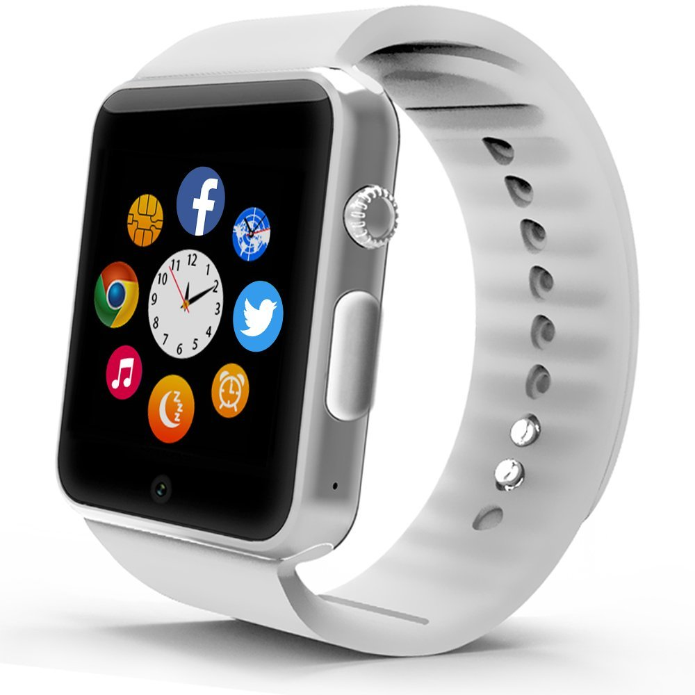 | Смарт часы GT08 – часы с мощным процессором. Многофункциональная модель: ее можно использовать в качестве стандартных часов, и синхронизировать со смартфоном, а можно вставить отдельную сим-карту и пользоваться умными часами как отдельным телефоном.  Функции и возможности: фото и видео съёмка, секундомер, будильник, шагомер, счетчик калорий, режим активной жизни, функция анти-вора, телефонные звонки, SMS, MMS, E-mail, уведомления с приложений, история звонков (доступ, вызов), музыкальный и видео проигрыватель, интернет, калькулятор, календарь, заметки.  Поддерживает usb micro от 32gb для выхода в интернет и работы плеера  Могут синхронизировать данные с устройствами на базе ОС Android, IOS, BB, Windows, которые поддерживают Bluetooth версии 3.0.  Имеют хорошие показатели по автономности: до 5 дней без подзарядки, при активном использовании заряда хватает примерно на 1-2 дня.  Задняя крышка из высококачественного пластика не вредного для кожи рук  Регулируемая длинна ремешка.  Легкий и прочный стальной корпус.  Изготовлены из высококачественного и экологически безопасного материала.  ЦВЕТА КОРПУСА: черный, серебряный, золотой.  ВНЕШНИЕ параметры:  Размеры: 57*43*12 мм  Вес: 62 г. | От 10 штук- 750 рублей  От 50-100шт – 650 рублей
ДЕТСКИЕ СМАРТ ЧАСЫ
 | DF27 |  |  |  | Детские умные часы Smart baby watch DF27 GPS (GW400E) - новинка 2018 года. Определение координат через мобильное приложение Setracker. Функция прослушки без ведома владельца часов.  Возможность звонить с часов на 15 сохраненных номеров через громкую связь.Возможность с часов отправлять голосовые сообщения на привязанный номер телефона. Возможность с телефона отправлять голосовые и текстовые сообщения на часы, все сообщения сохраняются на телефоне. GPS границы (выставить эл.забор): часы пришлют предупреждение на заданный Вами номер, если покинут определенную Вами территорию. Кнопка SOS для экстренной связи с близкими на 1-5 номера. История передвижения за 30 дней. Сообщит о низком заряде батареи. Отправка СМС-сообщений на часы  Технические характеристики DF27 Smart Watch Gps :  1.22" Дюймовый Цветной Сенсорный Экран, IPS 240х240  Работа в сетях 2G GSM 850/900/1800/1900МГц  SIM: Nano SIM. Поддержка платформ: Android, iOS. Влагозащита: IP67 - возможно купаться. GSM чип: MTK2503. GPS чип: MTK6261D  GPRS чип: Class 12, TCP IP встроен в GSM Module. GPS локация : GPS + A-GPS + LBS . GPS чувствительность: -159dbm. GPS погрешность: до 5-10 м. Язык: Русский. Батарея: 3.7V, 420mA, батареи хватает на 2-3 дня работы часов. | От 10 штук- 1700 рублей  От 50-100шт – 1600 рублей
 | GV68 |  |  |  | Новые водонепроницаемые часы Smart Watch GV68, уникальная разработка позволяет синхронизироваться с Вашим мобильным устройством, созваниваться, слать сообщения и просматривать электронные письма. Часы созданы для людей, которые предпочитают активный образ жизни. Часы соединяются с Вашим смартфоном через Bluetooth и поддерживают надёжную связь.  Водонепроницаемость, в часах можно плавать на глубине до 3-х метров (не используйте в горячей воде и для глубоких погружений).  Яркий сенсорный дисплей имеет угол обзора 360°, стекло закалённое, не подвергающееся потёртостям, царапинам и не бьющееся.  Пять видов циферблатов разного стиля.  Встроенный G-сенсор подсчитает количество Ваших шагов во время прогулки или бега, приложение также посчитает затраченные калории и пройденное расстояние.  Датчик сердечного ритма позволит в любой момент узнать частоту Вашего пульса, а приложение покажет изменения в течение определённого периода.  Набор умных приложений поможет поддерживать хорошее здоровье: часы напомнят когда следует выпить воды, проследят за режимом сна, предупредят о долгом сидении, сделают фото и переключат музыку на смартфоне удалённо.  Поддерживают операционные системы Android и iOS.  Встроена функция анти-потери.  Процессор: MTK2502  DОЗУ: 32 МбROM: 32 Мб  Слот SIM - карты: нет  Дисплей: 1,54-дюймовый TFT HD сенсорный экран  Разрешение: 240 * 240 пикселей, 260000 цветов  Сенсорный экран: OGS емкостный экран  Bluetooth: 4.0  Совместимость: Android и iOS  Батарея: 360 mAh высоковольтный литий-полимерный аккумулятор  В режиме ожидания: 5 дней, нормальное время использования: 2 дня.  Интерфейс: магнитные показатели, заряд и передача данных  Языки: встроенный английский, французский, русский, польский, испанский, турецкий, иврит, немецкий, португальский (другой язык будет следовать языку телефона подключенного через Bluetooth)  Функция телефона: телефонный звонок через Bluetooth  SMS: Bluetooth SMS  Счётчик вызовов, подбор фото и мелодии абонента на звонок, вибрация, мониторинг сна, анти-потеря, напоминание о долгом сидении  Стили циферблатов: 5, легко сменяются  Шагомер: подсчёт шагов, калорий, расстояния  Другие: будильник, календарь, секундомер и калькуляторУдаленная камера: фотографии сохраняются в телефоне, формат изображения: PNG, JPG  Монитор сердечного ритма.  Информация о Bluetooth синхронизации: Twitter, Facebook, SMS и новости  Водонепроницаемость: да  Размеры: 48*39*12.5 ммВес: 49г | От 10 штук- 2500 рублей  От 50-100шт – 2400 рублей
 | DS18 |  |  |  | Часы с GPS трекером Smart Baby Watch DS18. Большой цветной экран, вибро режим при входящем вызове, Wi-Fi модуль. С телефона, компьютера вы видите, где находится ваш ребенок, и даже слышите, что происходит вокруг него  Специальная программа для телефона, планшета и ноутбука - вы всегда будете в курсе того, что происходит в жизни Вашего ребенка, даже когда он не рядом.  Возможности:  1. Позвонить папе и маме можно просто нажав на кнопку. Разговор осуществляется по громкой связи.  2. Возможность прослушивать что происходит вокруг ребёнка в режиме реального времени.  3. Отображение GPS координат вашего ребенка прямо на экране вашего телефона с помощью мобильного приложения!  4. Специальная кнопка «SOS», позволяет передать сигнал на установленные номера взрослых.  5. Оповещение родителей о выходе ребенка за пределы установленной зоны.  6. История перемещений уникальная возможность отследить где был Ваш ребенок.  Для детей от 7 до 14 лет.  Поддержка ОС: iOS от 7.0, Android от 4.0.  Водонепроницаемость: капли воды, брызги  Записная книжка: 10 номеров (+3 номера для кнопки S.O.S)  Встроенный динамик, микрофон, акселерометр, GPS и GSM антенна  SIМ-карта: nano-SIM c 2G  Модуль сотовой связи стандарта GSM: 850-900-1800-1900 MHz  Дисплей: сенсорный дисплей диагональю 40 мм  Язык: Русский, Английский  Цвет: синий  Габаритные размеры корпуса: 47 мм х 39 мм х 15 мм  Обхват запястья: от 120 мм до 210 мм  Материал ремешка: силикон, застежка двойная  Вес: 48 грамм  Батарея: литий-ионный повышенной емкости, 600 мА*ч  Позиционирование: GPS, Wi-Fi, LBS | От 10 штук- 1400 рублей  От 50-100шт – 1300 рублей
 | Q360 |  |  |  | Детские умные часы с GPS Q360 имеют оригинальный круглый корпус, мягкий силиконовый ремешок. В этой модели smart baby watch есть камера, датчик снятия с руки, светодиодный фонарик, кнопка SOS, цветной сенсорный дисплей и весь необходимый функционал умных часов.  Ремешок имеет большой разброс по обхвату запястья – часы подойдут как на худенькую ручку ребенка, так и на полненькую.  Справа расположена кнопка питания, кнопка SOS и фонарик. Слева – слот для зарядки micro-USB и слот для сим карты формата nano-SIM.  На задней стенке детских умных часов с GPS расположен датчик снятия с руки, а также наклейки с регистрационными кодами устройства.  Главный экран часов-трекера Smart Baby Watch Q360 оформлен в детском стиле, при этом он информативен – отображается иконки состояния устройства, время, дата, день недели. Меню GPS часов – яркое и веселое. Помимо стандартного набора функций в часах есть секундомер, фонарик и увлекательная арифметическая игра.  Характеристики детских gps часов Smart Baby Watch Q360:  Трекер определения местоположения GPS+AGPS+LBS+WiFI  Модуль сотовой связи стандарта GSM 850-900-1800-1900 MHz  Стандарт сим карты: microSIM с поддержкой 2G  Совместимость со смартфонами на базе Android и iOS  Светодиодный фонарик  Цветной сенсорный дисплей  Интерфейс: мультиязычный  Цифровые часы (автоматическая синхронизация в соответствии с выбранным часовым поясом)  Телефон (звонки на разрешенные номера)  Датчик снятия с руки  Кнопка SOS  Обмен голосовыми сообщениями  Будильник  Секундомер  Камера  Арифметическая игра  Шагомер  Настройка интервала определения местоположения устройства  Настройка радиуса разрешенных границ  Удаленный аудио мониторинг (через приложение или смс команду)  Индикация состояния устройства, в том числе заряда батареи  Разъем зарядки: micro USB  Аккумулятор: литий-ионный 420 mAh  Габаритные размеры корпуса: 52 мм х 43 мм х 15 мм  Обхват запястья: от 100 мм до 200 мм  Корпус пластиковый  Ремешок силиконовый с классической металлической застежкой  Вес (в сборе с аккумулятором): 43 г  Комплектация: часы с установленным аккумулятором, кабель зарядки, коробка, инструкция на русском языке. | От 10 штук- 1500 рублей  От 50-100шт – 1400 рублей
 | V7K |  |  |  | Часы Smart Baby Watch V71 (X10) - функциональная модель детских умных часов. Устройство сочетает в себе опции телефона, GPS-трекера, аудиоплеера, фитнес-браслета, фото- и видеокамеры, калькулятора.  Smart Baby Watch X10 подойдут мальчикам и девочкам от шести лет.  Часы имеют хорошую защиту от брызг воды и пыли. В конструкции устройства не предусмотрена установка датчика снятия с руки.  Возможность синхронизации со смартфоном по Bluetooth;  Металлический корпус; Ударопрочное стекло; Качественная сборка и материалы;  Яркий сенсорный IPS экран размером 1.54" с разрешением 240х240;  Определение местоположения. Приложение Care Escort 2 (IOS) и Care Convoy 2 (andriod) дает возможность в режиме реального времени наблюдать перемещения, отображая данную информацию на электронных картах (Google) по GPS.  Возможность звонить с часов (и принимать звонки) на неограниченное количество номеров через громкую связь (как из записной книги, так и набором номера);  GPS границы (выставить электронный забор) -установить безопасную геозону для детей;  -прослушать окружающую ребёнка обстановку;  -отследить историю передвижения подростка в течение трёх месяцев;  "Обратный звонок"- 15сек.;  Кнопка SOS для экстренной связи с близкими на 1-3 номера;  Кнопки быстрого вызова 2шт на главном экране;  История передвижения за 30 дней;  Информирование о низком заряде батареи;  Отправка и прием СМС-сообщений. Чтобы получать на часы сообщения, приходящие на телефон, надо установить приложение "BTNotification";  Камера; Поддержка карт памяти до 32Gb;  Множество полезных функций: будильник, калькулятор, календарь, шагомер, аудиоплеер, мониторинг сна, журнал вызовов, напоминания. | От 10 штук- 1800 рублей  От 50-100шт – 1650 рублей
 | Q100 |  |  |  | Smart Baby Watch GPS Q100 – это умные часы, созданные для детей, имеют увеличенный до размера в 1,54 дюйма дисплей. Для заботливых родителей эта модель практически идеальна – она отличается повышенной точностью встроенного GPS-трекера: где в любой момент времени находится Ваш ребенок, Вы будете знать более определенно. Есть одна развивающая игра.  Данная модель также позволяет:  Общаться по телефону – звонить, отправлять сообщения: текстовые и даже голосовые.  Контролировать маршрут ребенка, как с помощью GPS-трекера, – Вы будете видеть в режиме реального времени все его перемещения.  Получать оповещения о том, что ребенок вышел из дома, школы, покинул любую другую зону, которую Вы установили в качестве безопасной.  Благодаря односторонней связи – слышать, что происходит с ребенком, и, при необходимости, вмешаться в развитие ситуации.  Получать оперативные уведомления в случае, если часы были сняты с руки.  Теперь благодаря часам Baby Watch GPS Q100 и обычной SIM-карте Вы сможете быть точно уверенными в том, что Ваш ребенок в абсолютной безопасности, даже не отвлекаясь на то, чтобы постоянно звонить ему.  Характеристики Smart Baby Watch Q100:  Трекер местоположения GPS+LBS+WiFi  Модуль сотовой связи стандарта GSM 850-900-1800-1900 MHz  Стандарт сим карты: nanoSIM с поддержкой 2G (в комплект не входит)  Совместимость со смартфонами на базе Android и iOS  Цветной сенсорный дисплей диагональю 40 мм  Цифровые часы (автоматическая синхронизация в соответствии с выбранным часовым поясом)  Телефон (звонки на разрешенные номера)  Кнопка экстренного вызова SOS (двукратный поочередный набор на три запрограммированных номера)  Обмен сообщениями  Шагомер  Будильник  Виброзвонок  Датчик снятия часов с руки  Настройка интервала определения местоположения устройства  Настройка радиуса разрешенных границ  Удаленный аудио мониторинг (через приложение или смс команду)  Индикация состояния устройства, в том числе заряда батареи  Время зарядки полностью разряженного аккумулятора: до 60 минут  Особенности разъема зарядки: контактный, магнитный  Аккумулятор: литий-ионный повышенной емкости, 600 мА*ч  Габаритные размеры корпуса: 47 мм х 39 мм х 15 мм  Обхват запястья: от 120 мм до 210 мм  Материал ремешка: силикон; застежка двойная или одинарная классическая  Вес (в сборе с аккумулятором и ремешком): 48 г | От 10 штук- 1500 рублей  От 50-100шт – 1400 рублей
 | DF25 (Q300) |  |  |  | Smart Baby Watch DF25(Q300) - новая модель детских умных часов с GPS.  - класс защиты от воды IP67 что обозначает защиту от попадания пыли, и защиту от временного затопления (сильный напор воды).  Детские GPS часы-телефон DF25 – это единственная полностью водонепроницаемая модель. Основное преимущество часов DF25 заключается в том, что им нестрашна вода. Оболочка этих часов защищена от внешнего воздействия международным стандартом (класс IP67), что обозначает защиту от попадания пыли, и защиту от временного затопления (сильный напор воды). Кроме этого водонепроницаемые умные часы DF25 – это полная замена мобильного телефона. Мама с папой, а также родственники и друзья, могут в любой момент позвонить ребенку на часы, и поговорить. В этой модели два способа определения геолокации: GPS/LBS. Также есть замечательная функция обратного звонка, экстренная кнопка sos, телефонная книга, обмен голосовыми сообщениями, геозона, шагомер, будильник и прочее. Если вы хотите, чтоб ребенок всегда был под контролем, детские GPS часы DF25 помогут вам в этом.  Размер корпуса 3,3х4 сантиметра. В часах DF25 1,22 диагональ с сенсорным цветным экраном. Вся информация на дисплее четко изображена, время, дата, заставка на экране, и прочие пункты меню хорошо читаются. Сенсор достаточно чувствительный, и реагирует на легкое прикосновение пальца.  Определение местоположения  В детских умных часах DF25 местоположение определяется двумя способами:  по спутнику – GPS (точно)  по ближайшей сотовой вышке – LBS (с погрешностью)  ХАРАКТЕРИСТИКИ:  • Тип устройства: GPS трекер (детские часы с gps трекером)  • Форм фактор: детские наручные часы  • Тип процессора: MTK 6261D 364 МГц  • Дисплей: 1.22 INCH Touch Screen. Цветной сенсорный экран, противоударное стекло.  • Стандарты связи: GPS / GSM / GPRSе. 850/900/1800/1900мГц  • Определение координат: GPS, AGPS Beidou, КГ позиционирование  • Bluetooth: встроенный,  • Микрофон: встроенный,  • Динамик: встроенный (8Ω/0.5 Вт)  • Доп. функции : Счётчик шагов, Измерение пульса, Датчик ускорения, Кнопка SOS.  • Размер gps часов: 46X40X15.3mm.  • Аккумулятор: 3,7v, 420Ma.  • Определение местонахождения: GPS вне зданий, LBS внутри зданий. gps трекер маячок.  • Сим карта в gps часы babywatch: Микро СИМ  • Совместимость gps часы babywatch: Android 3.0 и выше, IOS 6.0 и выше.  • Программа по управлению часами: SeTracker.  Время работы в зависимости от времени обращения часов к данным gps. | От 10 штук- 1850 рублей  От 50-100шт – 1700 рублей
 | Q90 (Q80) |  |  |  | Детские часы с GPS Q90 — часы-телефон для детей с сенсорным цветным дисплеем. Smart baby watch Q90 очень популярны среди детских часов с функцией телефона благодаря качеству, функционалу и небольшой стоимости.  Smart baby watch Q90 (Q80) — особенности модели.  Детские часы с GPS Q90 обладают полноцветным СЕНСОРНЫМ TFT дисплеем, 1.22 дюйма!  Во всех детских gps часах определение координат по gps происходит, когда ребенок находится на улице. В помещении же, часы определяют координаты ближайшей сотовой вышки gsm сети (координаты LBS). Детские часы Q90 наделены WI-FI модулем, благодаря которому, определение координат в помещениях происходит более точно. Принцип основан на самостоятельном подключении часов Q90 к ближайшей wi-fi точке, не защищенной паролем, и выдачей на смартфон родителя полученных координат. Координаты, полученные через WI-FI, всегда более точны, чем через LBS (сотовую вышку сети).  Характеристики:  Поддержка ОС: iOS, Android  ПО: с бесплатной Setracker (и модификации); работа с платными аналогами  Водонепроницаемость: капли воды, брызги  Датчик снятия с руки  Записная книжка: 15 номеров  Дисплей: 1.22” TFT, полноцветный сенсорный  Цвет: темно-синий  Батарея: 400 mAh литий-ионный полимерный аккумулятор 3.7 V  Координаты: GPS, LBS, Wi-Fi | От 10 штук- 1400 рублей  От 50-100шт – 1300 рублей
 | Q200 |  |  |  | Smart Baby Watch Q200, это детские умные часы со встроенным GPS, которые служат устройством слежения за ребенком, предоставляя родителям возможность отслеживать местонахождение и маршрут своего малыша, если он оказался не под присмотром взрослых.  Часы Smart Baby Watch Q200 - модифицированная версия умных детских часов Baby Watch Q100, в которых помимо Wi-Fi модуля, увеличенного сенсорного дисплея 1.54 дюйма и других функций присутствует камера с поворотным механизмом, позволяющая делать фотографии и снимать видео, в модели реализована поддержка сетей 3G и операционная система Android.  Основные функции часов Smart Baby Watch  Отслеживание местоположения:  Вы сможете видеть местонахождение ребенка на карте через свой смартфон или планшет.  Совершение звонков:  Smart Baby Watch может заменить ребенку телефон. Телефонный справочник на 15 заданных номеров. Для подключения к сети, необходимо вставить обычную micro сим-карту в часы.  Кнопка экстренного вызова  Часы оснащены специальной тревожной кнопкой, которой ребенок может воспользоваться, если ему срочно потребуется связаться с родителями. | От 10 штук- 2300 рублей  От 50-100шт – 2100 рублей
 | Q50 |  |  |  | Смарт часы Q50 имеют, gps трекер, встроенный в часы, позволяют отслеживать перемещение вашего ребенка с помощью специального приложения и снабжены датчиком снятия с руки.  Детские gps часы так же позволяют ребенку звонить родителю (программируются 2 номера ) с помощью нажатия 1 кнопки, а родитель в свою очередь могут как позвонить ребенку, так и активировать функцию «бесшумного автоматического звонка» когда вы незаметно для ребенка можете позвонить и слушать все что с ним происходит. | От 10 штук- 900 рублей  От 50-100шт – 800 рублей
 | G100/T7/Q65 |  |  |  | Smart Baby Watch G100\T7\Q65 c светодиодным фонариком и фронтальной камерой.  Ремешок удобный, изготовлен из мягкого силикона, разброс размера по обхвату запястья достаточный для детских GPS часов.  В Smart Baby Watch G100 - цветной сенсорный экран; справа расположены 2 кнопки и фонарик, спереди внизу - сенсорная кнопка и слева слот для сим карты стандарта micro-SIM и разъем для зарядки micro-USB.  Помимо стандартных разделов меню в этих детских GPS часах есть увлекательная арифметическая игра.  В часам имеется функция удаленного аудио мониторинга  Трекер местоположения GPS+LBS+WiFi  Модуль сотовой связи стандарта GSM 850-900-1800-1900 MHz  Стандарт сим карты: nanoSIM с поддержкой 2G  Совместимость со смартфонами на базе Android и iOS  Цветной сенсорный дисплей диагональю 37 мм  Камера  Светодиодный фонарик  Влагозащита - защита от капель и брызг  Телефон (звонки на разрешенные номера)  Обмен сообщениями  Будильник  Настройка интервала определения местоположения устройства  Настройка радиуса разрешенных границ  Удаленный аудио мониторинг (через приложение или смс команду)  Индикация состояния устройства, в том числе заряда батареи  Время зарядки полностью разряженного аккумулятора: до 60 минут  Разъем зарядки: стандартный, micro-USB  Аккумулятор: литий-ионный, 400 мА*ч  Габаритные размеры корпуса: 46 мм х 39 мм х 15 мм  Обхват запястья: от 140 мм до 205 мм  Материал ремешка: силикон, застежка классическая металлическая  Вес (в сборе с аккумулятором и ремешком): 48 г  Комплектация: часы с ремешком, кабель USB – microUSB, коробка, инструкция.  Приложение SeTracker  Инструкция на русском языке скачать/смотреть  CPU: MTK6261  GSM: 850-900-1800-1900 MHz  SIM карта: Nano-SIM с поддержкой 2G  Аккумулятор: Li-Ion, 400 mAh  Вес: 48г  Влагозащита: защита от капель и брызг  Габариты: 46 мм х 39 мм х 15 мм  Камера: Да, 0.3МП  Материал ремешка: силикон, застежка классическая металлическая  Обхват запястья: от 140 мм до 205 мм  Основные функции: GPS трекер (определение местоположения), Телефон (входящие/исходящие звонки на разрешенные номера), Обмен сообщениями, Будильник, Настройка интервала определения местоположения устройства, Настройка радиуса разрешенных границ, Удаленный аудио мониторинг, Индикация состояния устройства, в том числе заряда батареи, увлекательная арифметическая игра.  Позиционирование:  GPS+LBS+WiFi  Приложение:  SeTracker | От 10 штук- 1400 рублей  От 50-100шт – 1300 рублей
 | T58 (GW700) |  |  |  | Смарт Часы T58 имеют массу современных функций, облегчающих повседневную жизнь:  - GPS-трекер. Он нужен для отслеживания местоположения ребёнка, маршрута его передвижений. Это позволит в любой момент узнать, где находится ваш ht,tyjr;  - WI-Fi модуль позволит более точно определять местоположение;  кнопка SOS. На неё можно нажать в случае опасной ситуации, при этом в автоматическом режиме будет отправлен вызов на родительский смартфон;  - возможность звонить, получать и отправлять голосовые сообщения, как на обычном телефоне;  - белый список разрешённых номеров  - тип карты Micro-SIM с поддержкой 2G.  Одна из кнопок служит для включения и выключения устройства или сброса звонка, другая - для выбора номера и совершения звонка, а также оповещения родителя в случае необходимости путем её долгого удержания.  В стандартном режиме работы часы T58 работают без подзарядки до 4 суток, однако, как показывает практика, время работы аккумулятора зависит от многих факторов и может быть больше или меньше данной цифры.  Для настройки всех функций гаджета создано приложение Aibeil, которое Легко устанавливается на любые смартфоны iOS и Android. | От 10 штук- 1900 рублей  От 50-100шт – 1800 рублей
ФИТНЕС БРАСЛЕТ
 | M2 |  |  |  | Фитнесс браслет M2 Smart создан специально для занятия фитнесом , чтобы помочь им добиться требуемых результатов без ущерба здоровью! Аналог Xiaomi my band 2 с полным функционалом.  Умные браслеты благодаря своему устройству позволяют передавать все считываемые результаты на смартфон через технологию блютуз. При этом на дисплее браслета M2 Smart отображается время, количество шагов, количество калорий и частота сердцебиения.  Подходят к смартфонам и планшетам таких фирм как:Apple,samsung,lg,htc,sony,meizu,xiaomi,phillips,huawei,nokia,lenovo и многим другим.  Внешний вид фитнес браслета M2 smart band повторяет дизайн популярного браслета Xiaomi mi 2, в котором воплощён стиль спортивного минимализма: практичный регулируемый силиконовый браслет и электронное умное устройство с датчиками и дисплеем. На дисплее в нижней его части располагается всего одна сенсорная кнопка, выполненная в виде отпечатка человеческого пальца, и которая производит переключение между функциями девайса.  Технические характеристики:  Совместимость с операционными системами сматфона: Android 4.3 и выше, iOS 8.0 или выше.  Размер экрана: 0.42 дюйма.  Тип экрана: OLED.  Bluetooth: 4.0BLE (Низкое энергопотребление).  Тип батареи: литий-Полимерный аккумулятор.  Тип управления: кнопочный, управление через приложение.  Вибрация.  Водонепроницаемость: IP67 — бытовая водонепроницаемость, плавать в браслете не рекомендуется.  Основные функции: шагомер, калории, дистанция, секундомер, качество сна, вызов напоминания, будильник, динамическая и статическая частота сердечного ритма  Для полноценной работы со смарт браслетом M2 на смартфон необходимо будет установить приложение, QR код на которое находится в инструкции. Однако Вы можете установить любое другое фитнес приложение, которые предлагают разработчики Play Market и App Store. | От 10 штук- 500 рублей  От 50-100шт – 400 рублей
 | M3 |  |  |  | Smart Bracelet M3 оснащен 0,86-дюймовым, сенсорным, цветным TFT-дисплеем. Аккумулятор емкостью 60 мАч сможет обеспечить до 15 дней работы в режиме ожидания. Защиты от пыли и воды IP56.  Характеристики:  Измерение сердечного ритма (пульсометр).  Измерение артериального давления и уровня кислорода в крови.  Время, дата , погода. уровень заряда устройства.  Мониторинг сна.  Счетчик калорий.  Шагомер.  Подсчет пройденного расстояния.  Уведомления о входящих вызовах.  Уведомления о сообщениях, месенждерах и сообщениях из соц сетей.  Вес: 7г  Аккумулятор: встроенный Li-Pol, 60 mAh  Bluetooth 4.0  Рабочая температура: от-10 до +50 °C  Влагозащита: IP56  Длинна ремешка: 240мм  Экран: цветной, 0.86 дюйма | От 10 штук- 850 рублей  От 50-100шт – 700 рублей

